

# Brasil

Intenção de voto para presidente da República – 10/09

## Relatório



##### INTENÇÃO DE VOTO PARA PRESIDENTE DA REPÚBLICA – INSTITUTO DATAFOLHA – SETEMBRO DE 2018

**APÓS ATENTADO, BOLSONARO CONSOLIDA VOTO E LIDERA COM 24%**

Ciro alcança 13%, Marina cai para 11%, Alckmin tem 10%, e Haddad sobe para 9%

O bloqueio do registro da candidatura do ex-presidente Lula (PT), o início do horário eleitoral na TV e o atentado contra Jair Bolsonaro (PSL), na última semana, trouxeram uma nova dinâmica à disputa presidencial deste ano, que agora tem o capitão reformado do Exército na liderança isolada, com o dobro de intenções de voto do adversário mais próximo, e seus quatro principais concorrentes embolados na disputa pelo 2º lugar.

Na comparação com pesquisa realizada pelo Datafolha entre 20 e 21 de agosto, antes do horário eleitoral, Bolsonaro oscilou dois pontos, de 22% para 24%, e sua adversária mais próxima até então, Marina Silva (Rede), caiu de 16% para 11%. A ex-senadora do Acre agora aparece empatada com Ciro Gomes (PDT), que saiu de 10% para 13%, com Alckmin (PSDB), que oscilou de 9% para 10%, e no limite da margem de erro, com Fernando Haddad (PT), que cresceu de 4% para 9% na preferência do eleitorado.

A disputa traz ainda Alvaro Dias (Podemos), Henrique Meirelles (MDB) e João Amoêdo com 3% cada, e Vera (PSTU), Guilherme Boulos (PSOL), e Cabo Daciolo (PATRI), com 1% cada, além de Eymael (DC) e João Goulart Filho (PPL), que não pontuaram. A taxa dos que pretendem votar em branco ou nulo caiu de 22% para 15% desde a segunda quinzena de agosto, e a de indecisos ficou estável (oscilou de 6% para 7%).

No total, foram ouvidos 2.804 eleitores em 197 municípios brasileiros. A margem de erro para o total da amostra é de 2 pontos percentuais para mais ou para menos.

Essa é a primeira pesquisa realizada sem a presença do ex-presidente Lula, que liderava a disputa quando seu nome era testado como candidato, e teve as entrevistas realizadas em 10 de setembro, quatro dias após o atentado contra Jair Bolsonaro em Juiz de Fora (MG). Dessa forma, reflete tanto a cobertura da cassação do registro da candidatura de Lula, decidida pela Justiça Eleitoral em 31 de agosto, quanto os reflexos do ataque ao candidato do PSL. Além disso, é o primeiro levantamento do Datafolha a captar os efeitos do horário eleitoral na TV e no rádio na corrida pela Presidência da República.

Protagonista da campanha do PT ao lado de Lula, que está preso em Curitiba, Haddad ganhou pontos em quase todos os segmentos do eleitorado, com destaque para o avanço entre os mais pobres, de 3% para 10%, no Nordeste, de 5% para 13%, e na região Sul, de 2% para 8%. Entre os nordestinos, o petista agora empata com Bolsonaro (que se manteve com 14%) e Marina (que caiu de 19% para 11%), e fica numericamente atrás de Ciro, que também avançou na região (de 14% para 20%).

[**www.datafolha.com.br**](http://www.datafolha.com.br/)

## Relatório

A candidatura de Marina apresentou quedas mais significativas entre as mulheres (de 19% para 12%), na faixa de idade de 45 a 59 anos (de 15% para 7%), no eleitorado de renda mais baixa (de 19% para 13%) e na região Norte (de 23% para 13%), além do Nordeste, já mencionado.

Bolsonaro cresceu oito pontos na faixa de 45 a 59 anos (de 17% para 25%), seis pontos entre quem tem renda familiar de 5 a 10 salários (de 32% para 38%) e cinco pontos no Sudeste (de 22% para 27%). Dessa forma, tem como eleitorado de destaque os segmentos de renda mais alta (acima de 5 salários de renda familiar), os mais escolarizados (30% entre quem tem curso superior, ante 14% de Ciro, o rival mais próximo) e os homens (com 32%, ante 17% entre as mulheres), além de não liderar somente no Nordeste.

Os eleitores brasileiros também foram consultados sobre seu grau de decisão em relação ao voto declarado para presidente, e a maioria (55%) dos que apontaram algum candidato, voto em branco ou voto nulo já está totalmente decidida sobre essa opção. Os demais (45%) ainda podem mudar seu voto. Os apoiadores de Bolsonaro são os mais convictos (74% estão totalmente decididos sobre seu voto), e na sequência aparecem os eleitores de Haddad (67%), Amoêdo (53%), Dias (43%), Ciro (42%), Meirelles (35%) e Marina (29%), Ou seja, dentre os quatro empatados pelo segundo lugar na disputa presidencial, somente Haddad tem mais da metade de eleitores decididos sobre seu voto, enquanto Marina tem o maior percentual (71%) de eleitores em dúvida. Entre quem declara voto em branco ou nulo, 65% estão totalmente convictos sobre essa decisão.

Na pesquisa espontânea, quando os nomes dos candidatos não são apresentados aos eleitores, a queda de 20% para 9% nas menções a Lula mostra que pelo menos metade do seu eleitorado já assimilou a cassação de sua candidatura. O ex-presidente, contudo, segue sendo o candidato mais citado espontaneamente no Nordeste (16%, ante 12% de Bolsonaro). entre os mais pobres (13%, ante 12% do PSL) e na parcela de menor escolaridade (13%, contra 10% de Bolsonaro).

No conjunto do eleitorado, o presidenciável do PSL lidera na intenção de voto espontânea com 20%, cinco a pontos a mais do que na segunda quinzena de agosto, quanto tinha 15%. Esse movimento, mais elástico do que o crescimento na intenção de voto estimulada no deputado, de dois pontos percentuais, mostra que a grande exposição de seu nome nos últimos dias teve como maior efeito a consolidação de seu nome junto a seus eleitores, que superou o ganho de novos eleitores.

Também houve evolução, neste intervalo, das menções às candidaturas de Ciro (de 2% para 5%) e Haddad (menos de 1% para 4%), e o quadro mostra também oscilação dentro da margem de erro ou estabilidade nas citações a Alckmin (de 2% para 3%), Amoedo (de 1% para 2%), Marina (2%), Alvaro Dias (1%) e Meirelles (1%). Os demais não pontuaram, há que 37% não souberam apontar nenhum nome (eram 41% em agosto) e 12% declaram voto em branco ou nulo (eram 14%), entre outras respostas.

[**www.datafolha.com.br**](http://www.datafolha.com.br/)

## Relatório

##### NA LIDERANÇA DA CORRIDA ELEITORAL, BOLSONARO TAMBÉM ENFRENTA A REJEIÇÃO MAIS ALTA



O capitão reformado do Exército Jair Bolsonaro é o candidato mais rejeitado entre os eleitores brasileiros: 43% não votariam nele de jeito nenhum para a Presidência da República. Seu nome enfrentae resistência acima da média entre as mulheres (49%, contra 37% no eleitorado masculino), na fatia dos mais jovens (55%), entre eleitores com curso superior (48%) e na região Nordeste (51%).

A segunda candidatura mais rejeitada é a de Marina Silva, em quem 29% não votariam de jeito nenhum. Na sequência aparecem Alckmin (24%), Haddad (22%), Ciro (20%), Vera (19%), Cabo Daciolo (19%), Eymael (18%), Boulos (17%), Meirelles (17%), Amoêdo (15%), Goulart Filho (15%) e Dias (14%). Há ainda 5% que rejeitam todos, 2% que não rejeitam nenhum deles e 6% que não opinaram sobre o tema.

Esse cenário não é comparável com o registrado na pesquisa anterior, que incluía ainda o nome de Lula no cartão apresentado aos entrevistados.

##### NO 2º TURNO, BOLSONARO PERDERIA PARA MARINA, ALCKMIN E CIRO

Nas simulações de segundo turno realizadas pelo Datafolha, Bolsonaro perde para Alckmin, Marina e Ciro, e empata com Haddad. A candidatura de Marina também perdeu terreno nas simulações de 2º turno, e Ciro foi quem mais avançou frente a adversários diretos.

Se o 2º turno fosse disputado entre Marina e o presidenciável do PSL, a ex-senadora teria 43% das intenções de voto, ante 37% de Bolsonaro. Votariam em branco ou nulo 18%, e 2% não opinaram. Na comparação com agosto, diminuiu a vantagem da candidata da Rede, que tinha 45%, para o presidenciável do PSL, que tinha 34%.

O confronto direto entre Ciro e Bolsonaro mostra, agora, vantagem do pedetista, com 45% das intenções de voto, sobre o adversário, apontado por 35%. Na última pesquisa, havia empate técnico entre eles, com Ciro numericamente à frente (38% a 35%). Há ainda 17% que votariam em branco ou nulo (eram 23% em agosto), e 3% sem opinião.

Na disputa entre Alckmin e Bolsonaro, o ex-governador de São Paulo também aparece à frente do adversário (43% a 34%), com 20% optando por votar em branco ou anular, além de 3% que não responderam. No levantamento anterior, a vantagem do tucano era menor (38% a 33%), e havia 25% que indicavam voto em branco ou nulo.

Apesar de ser o único entre os principais candidatos a não bater Bolsonaro na simulação de 2º turno, Haddad ganhou terreno na disputa contra o candidato do PSL: em agosto, Bolsonaro vencia por 38% a 29%; hoje, há empate, com o capitão reformado no mesmo patamar desse levantamento anterior (38%), e o petista em crescimento (39%). Nesta disputa, 20% votariam em branco ou anulariam (no levantamento anterior, 28%), e 3% preferiram não opinar.

[**www.datafolha.com.br**](http://www.datafolha.com.br/)

## Relatório

A simulação do embate direto entre Marina e Alckmin mostra empate (38% a 37%, respectivamente), cenário diferente do verificado em agosto, quando a candidata da Rede tinha vantagem sobre o ex-governador de São Paulo (41% a 33%). Há ainda 23% que optariam por votar em branco ou nulo (eram 24%), e 2% que não opinaram.

Em uma disputa entre Ciro e Alckmin, o cenário que mostrava vantagem de Alckmin (37% a 31%) se inverteu, e agora é Ciro quem aparece na frente (39% a 35%), embora no limite da margem de erro. A taxa de brancos ou nulos caiu de 28% para 23% desde agosto no embate entre eles, e há 3% sem opinião.

Quando o adversário de Haddad é Alckmin, o tucano lidera com 43%, e o petista fica com 29% das intenções de voto. A distância entre eles, porém, já foi maior: na segunda quinzena de agosto, Alckmin tinha 43%, e Haddad, 20%. Uma fatia de 25% votaria em branco ou nulo neste cenário (em agosto, 32%), e 3% não opinaram.

Num eventual segundo turno entre Haddad e Marina, a ex-senadora venceria (42% a 31%), e 25% optariam por votar em branco ou nulo, além de 3% de indecisos. Se o adversário da candidata da Rede fosse Ciro, o pedetista teria vantagem (41% a 35%), com 22% de votos em branco ou nulos, e 2% indecisos sobre sua escolha.

##### UM TERÇO DOS ELEITORES VOTARIA “COM CERTEZA” EM CANDIDATO APOIADO POR LULA

O peso do apoio de Lula a um candidato na disputa pela Presidência levaria um em cada três (33%) a votarem com certeza neste nome, e16% poderiam levar essa indicação em conta e optar por ela. A fatia que não votaria de jeito nenhum em um candidato com o apoio do ex-presidente é de 49%, e 2% não opinaram sobre o assunto. Na pesquisa realizada entre 20 e 21 de agosto, o índice dos que certamente votariam em alguém apoiado pelo petista era de 31%, e 18% poderiam votar.

Questionado sobre quem terá o apoio de Lula entre os candidatos na corrida presidencial, 39% mencionaram espontaneamente o nome de Haddad, e também foram citados Marina (4%), Ciro (4%), Alckmin (2%), Bolsonaro (2%) e Meirelles (1%). Uma parcela de 45% não soube apontar quem terá o apoio do ex-presidente, e 2% citaram que nenhum dos candidatos terá esse apoio.

As menções a Haddad como nome apoiado por Lula cresceu 22 pontos desde a segunda quinzena de agosto (era de 17%), e no mesmo intervalo houve queda no índice dos que citam a ex-senadora da Rede (de 10% para 4%) e Ciro (de 6% para 4%) como candidatos do ex-presidente. Nesta pesquisa de agosto, 51% não sabiam quem era o candidato apoiado por Lula.

[**www.datafolha.com.br**](http://www.datafolha.com.br/)

## Relatório

O apoio de Lula agrega mais votos entre os menos escolarizados (49% votariam com certeza em um nome apoiado pelo petista), mais pobres (45%) e eleitores das regiões Norte (41%) e Nordeste (52%). Em três destes segmentos, o desconhecimento sobre quem será apoiado por Lula fica acima da média (61% entre quem estudou só até o ensino fundamental, 57% na faixa de renda familiar de até 2 salários). Nas regiões Nordeste e Norte, fica dentro da média (47% e 48%, respectivamente), o que representa um campo de quase metade do eleitorado que ainda desconhece quem terá o apoio do ex-presidente na região em que sua capacidade de influência é mais forte. Entre os eleitores nordestinos, 37% apontam Haddad como o nome de Lula para a eleição presidencial, e no estado do Norte, (34%).

[**www.datafolha.com.br**](http://www.datafolha.com.br/)

## Metodologia

#### A pesquisa do Datafolha é um levantamento por amostragem estratificada por sexo e idade com sorteio aleatório dos entrevistados. O universo da pesquisa é composto pelos eleitores **com 16 anos ou mais** do país.

Nesse levantamento **no dia 10 de setembro de 2018**, foram realizadas **2.804 entrevistas presenciais** em 197 municípios.

#### A margem de erro máxima é de **2 pontos percentuais** para mais ou para menos. O nível de confiança de 95%. Isto significa que, considerando a margem de erro, a chance do resultado retratar a realidade é de 95%.

Essa pesquisa é uma realização da Gerência de Pesquisas de Opinião do Datafolha.

**Essa pesquisa está registrada no Tribunal Superior Eleitoral com o número – BR 02376/2018**

**Contratantes da pesquisa: Folha de S.Paulo e TV Globo**

[**www.datafolha.com.br**](http://www.datafolha.com.br/)

## Intenção de voto estimulada para presidente 2018 – 1º turno

### (estimulada e única, em %)

22 24

16

13

11

10

9 10 9

4 4 3

2 3 2 3

1 1 1 1

22

15

6 7

1 1 1 0 0 0

Jair

Ciro Gomes

Marina

Geraldo

Fernando

Alvaro Dias

João

Henrique

Guilherme Vera (PSTU) Cabo

João

Eymael

Em branco/ Não sabe

Bolsonaro (PSL)

(PDT)

Silva (REDE)

Alckmin (PSDB)

Haddad (PT)

(PODE)

Amoêdo (NOVO)

Meirelles (MDB)

Boulos (PSOL)

Daciolo (PATRI)

Goulart Filho (PPL)

(DC)

nulo/ nenhum

20 e 21/08/2018 10/09/2018

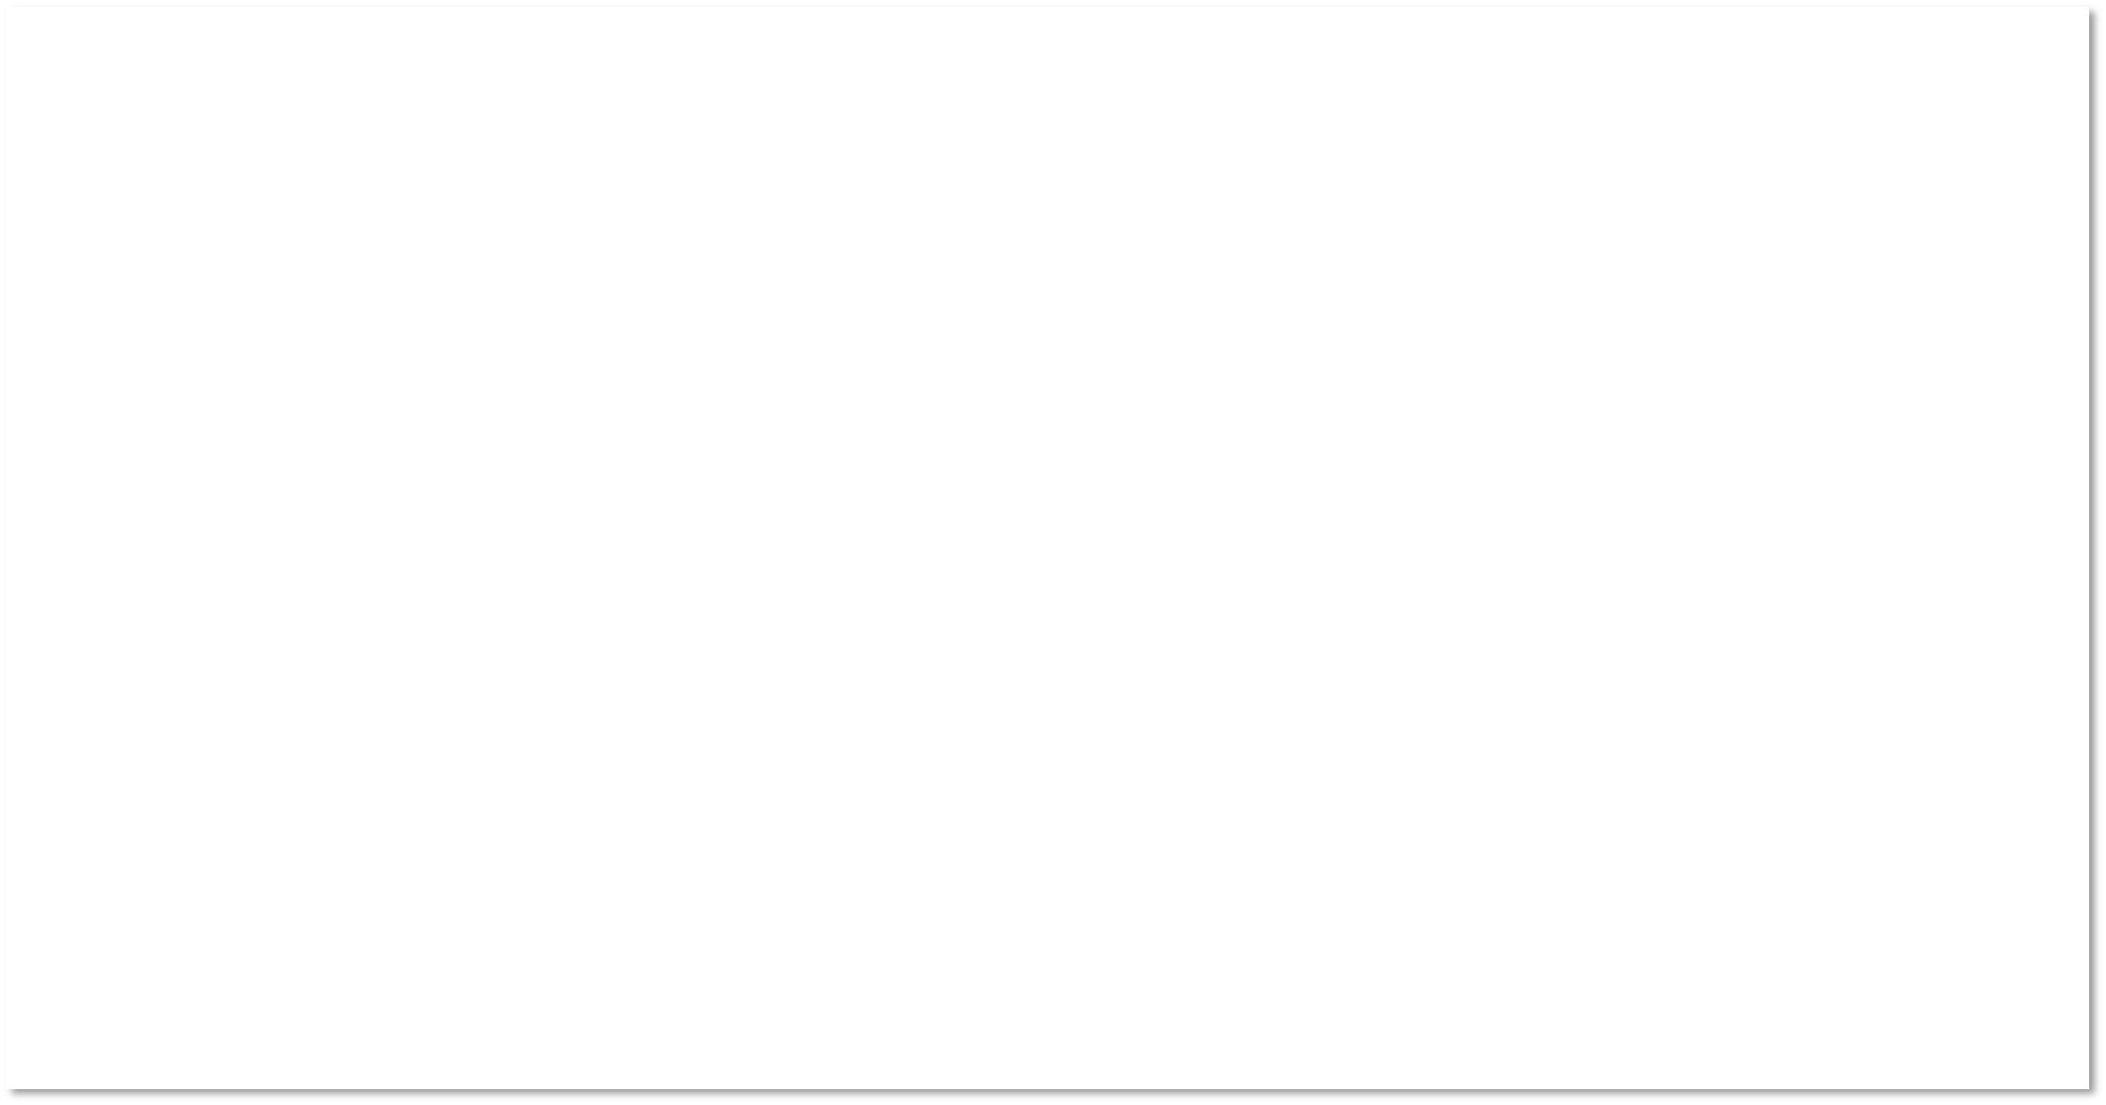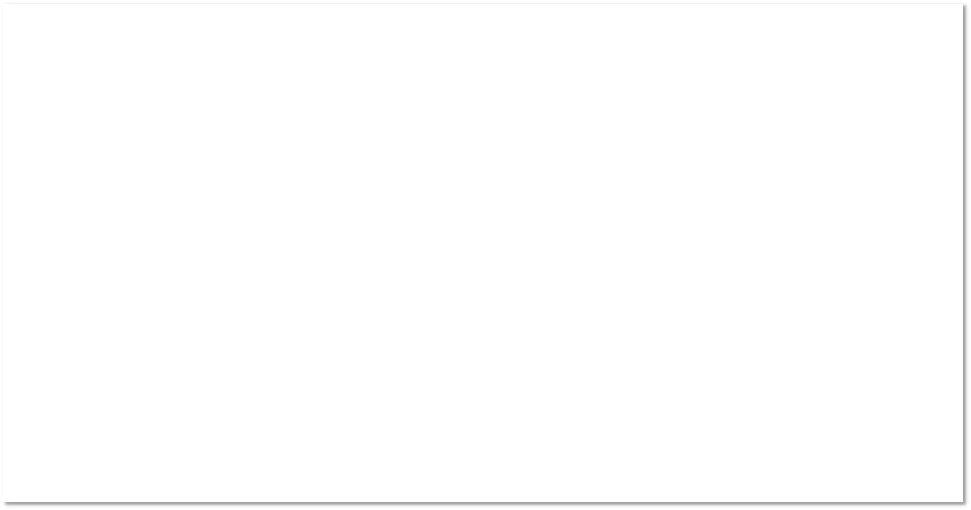

[**www.datafolha.com.br**](http://www.datafolha.com.br/)

Fonte: Se a eleição para presidente fosse hoje e os candidatos fossem estes (MOSTRE CARTÃO 1), em quem você votaria? Base: Total da amostra – Brasil

## Decisão do voto no 1º turno

### (estimulada e única, em %)

Está totalmente decidido a votar em...

O voto ainda pode mudar

74

67

71

55

58

60

45

42

40

26

33

29

TOTAL

Jair Bolsonaro (PSL) Fernando Haddad (PT) Ciro Gomes (PDT)

Geraldo Alckmin (PSDB)

Marina Silva (REDE)

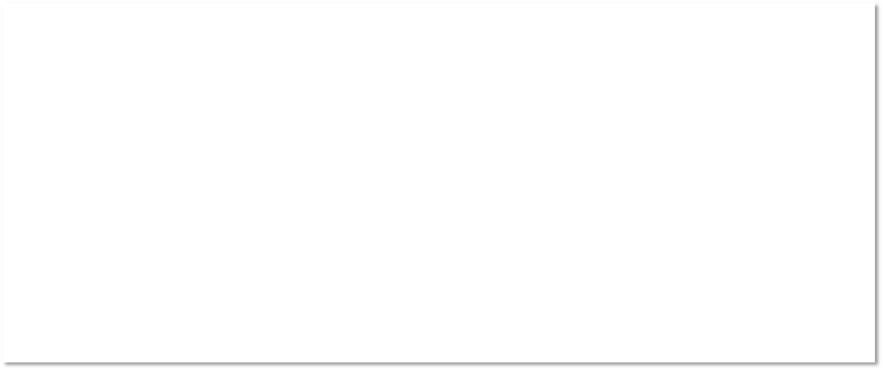

[**www.datafolha.com.br**](http://www.datafolha.com.br/)

Fonte: Em relação ao seu voto você diria que:

Base: Entrevistados que citaram algum candidato ou votariam em branco ou nulo – Brasil

## Rejeição no 1º turno para presidente 2018



### (estimulada e múltipla, em %)

|  |  |
| --- | --- |
|  | **10/09/18** |
| Jair Bolsonaro (PSL) | 43 |
| Marina Silva (REDE) | 29 |
| Geraldo Alckmin (PSDB) | 24 |
| Fernando Haddad (PT) | 22 |
| Ciro Gomes (PDT) | 20 |
| Cabo Daciolo (PATRI) | 19 |
| Vera (PSTU) | 19 |
| Eymael (DC) | 18 |
| Guilherme Boulos (PSOL) | 17 |
| Henrique Meirelles (MDB) | 17 |
| João Goulart Filho (PPL) | 15 |
| João Amoêdo (NOVO) | 15 |
| Alvaro Dias (PODE) | 14 |
| Rejeita todos/ não votaria em nenhum | 5 |
| Votaria em qualquer um/ não rejeita nenhum | 2 |
| Não sabe | 6 |

Fonte: Em quais desses candidatos... você não votaria de jeito nenhum no primeiro turno da eleição para presidente deste ano?

Base: Total da amostra – Brasil

[**www.datafolha.com.br**](http://www.datafolha.com.br/)

## Intenção de voto espontânea para presidente 2018

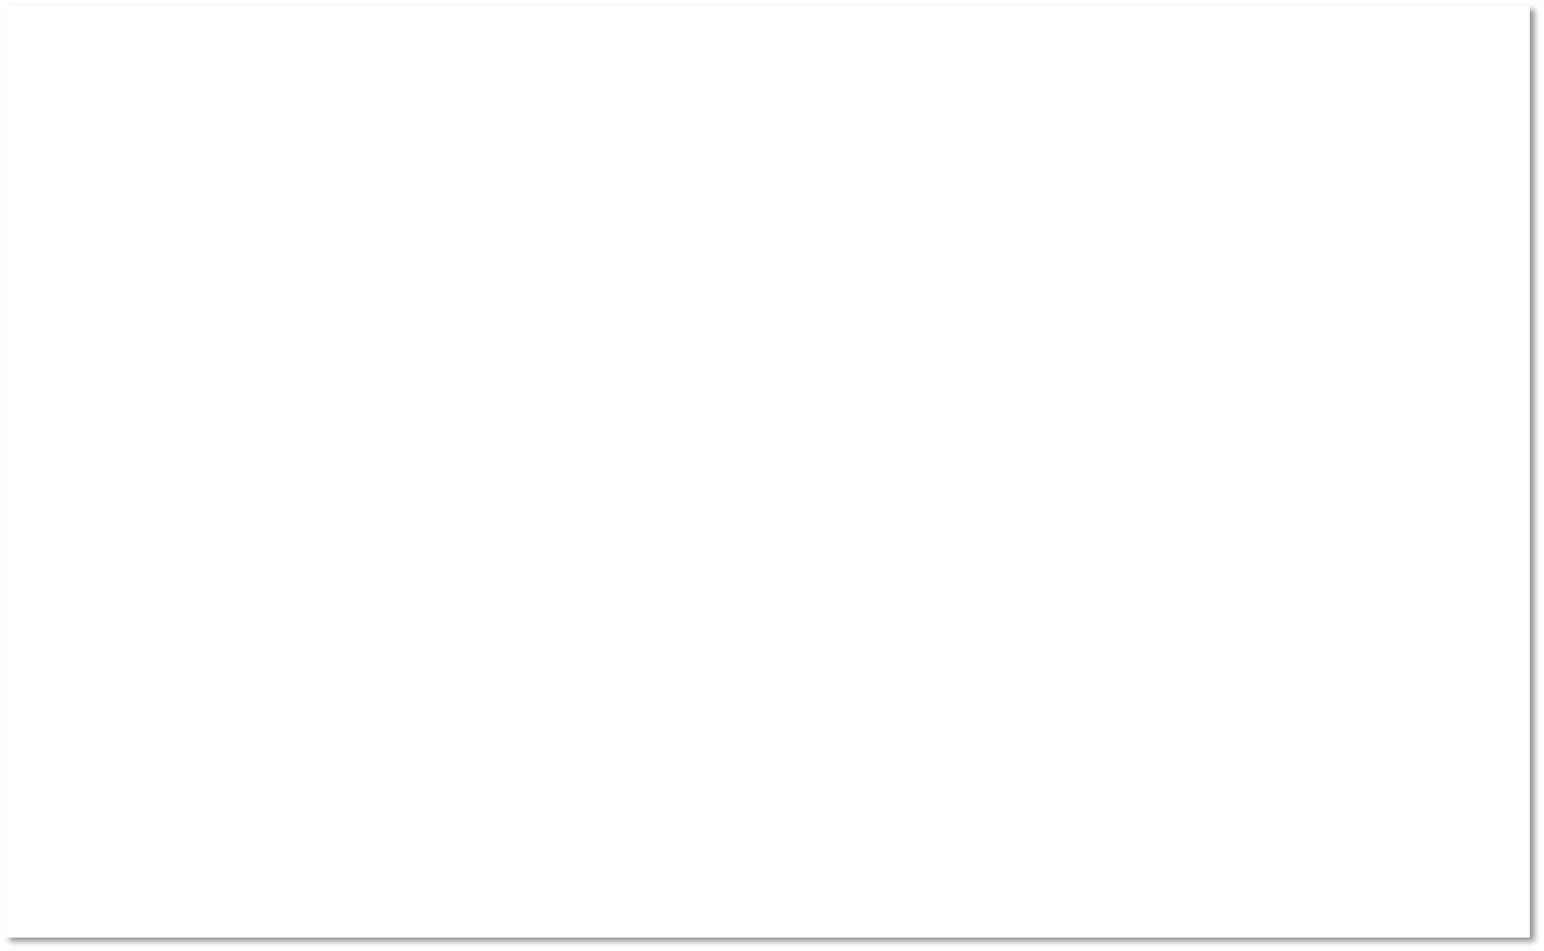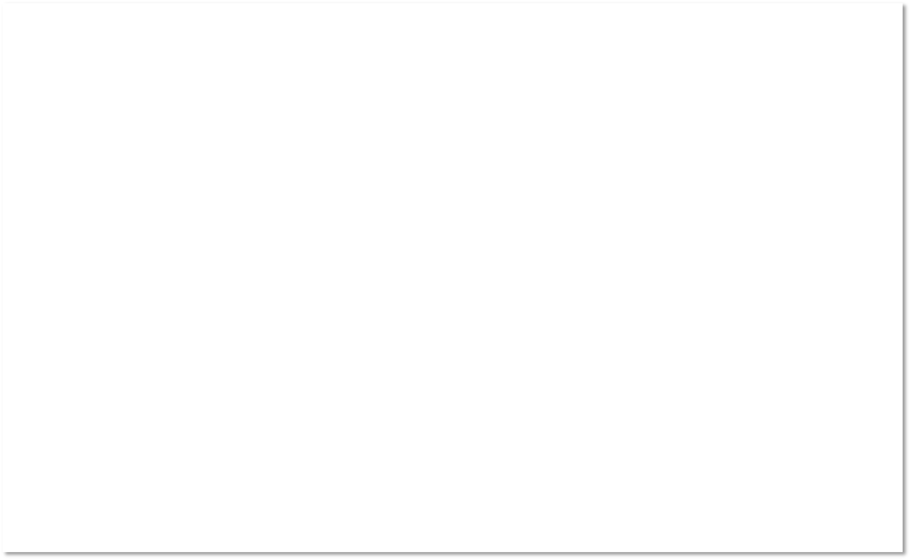

### (espontânea e única, em %)

|  |  |  |  |  |  |  |  |  |  |  |  |  |
| --- | --- | --- | --- | --- | --- | --- | --- | --- | --- | --- | --- | --- |
|  |  | 64  **14**  **6**  **3** | 62  **15**  **9**  **3** | 52  **16**  **16**  **7** | 48  **19**  **15**  **8** | 48  **18**  **18**  **9** | 46  **19**  **17**  **11** | 48  **19**  **17**  **10** | 46  **21**  **13**  **11** | 46  **23**  **10**  **12** | 41  **20**  **15**  **14** | 37  **20**  **12**  **9** |
|  | | 14 e 15/07/16 | 07 e 08/12/16 | 26 e 27/04/17 | 21 a 23/06/17 | 27 e 28/09/17 | 29 e 30/11/17 | 29 e 30/01/18 | 11 a 13/04/2018 | 06 e 07/06/18 | 20 e 21/08/18 | 10/09/18 |
|  | Jair Bolsonaro | 3 | 3 | 7 | 8 | 9 | 11 | 10 | 11 | 12 | 15 | 20 |
| Lula | 6 | 9 | 16 | 15 | 18 | 17 | 17 | 13 | 10 | 20 | 9 |
| Ciro Gomes | 1 | 1 | 0 | 1 | 1 | 1 | 2 | 1 | 2 | 2 | 5 |
| Fernando Haddad |  |  |  |  |  |  |  |  |  |  | 4 |
| Geraldo Alckmin | _ | _ | _ | _ | _ | 1 | 1 | 1 | 1 | 2 | 3 |
| Marina Silva | _ | _ | _ | _ | _ | _ | _ | 1 | 1 | 2 | 2 |
| João Amoêdo | _ | _ | _ | _ | _ | _ | _ | 0 | _ | 1 | 2 |
| Alvaro Dias | _ | _ | _ | _ | _ | 1 | 1 | 1 | 1 | 1 | 1 |
| Outras respostas | 4 | 5 | 5 | 4 | 4 | 4 | 3 | 4 | 2 | 3 | 5 |
| Em branco/ nulo/ nenhum | 14 | 15 | 16 | 19 | 18 | 19 | 19 | 21 | 23 | 14 | 12 |
| Não sabe | 64 | 62 | 52 | 48 | 48 | 46 | 48 | 46 | 46 | 41 | 37 |

Fonte: Este ano haverá eleição para presidente da República. Em quem você pretende votar para presidente na eleição deste ano?

Base: Total da amostra – Brasil

[**www.datafolha.com.br**](http://www.datafolha.com.br/)

## Intenção de voto para presidente 2018 – 2º turno

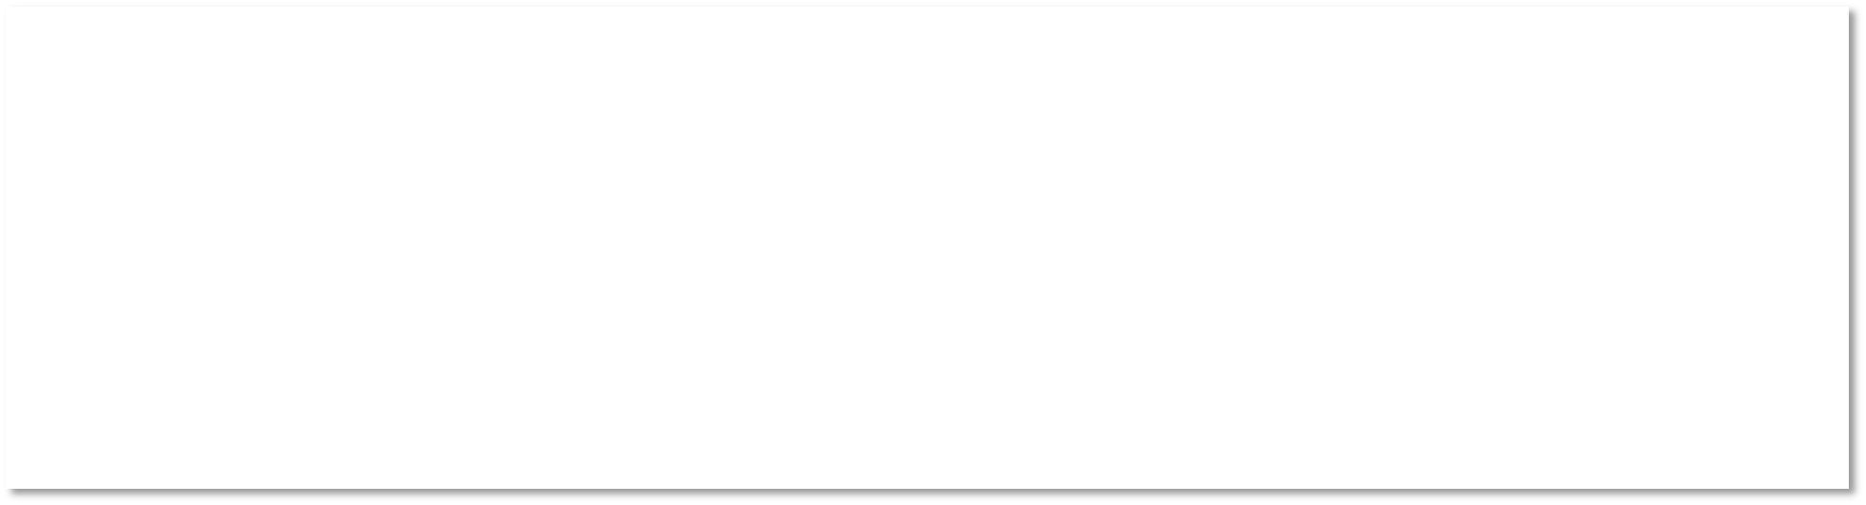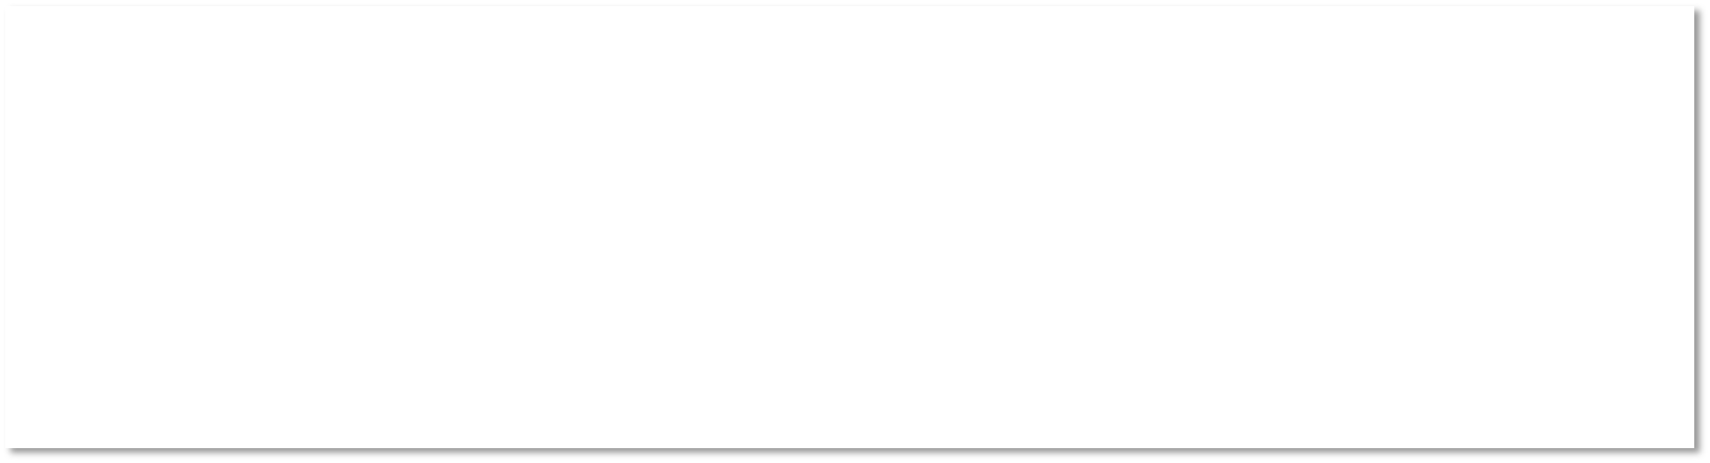

### (estimulada e única, em %)

|  |  |  |  |  |  |  |  |  |  |
| --- | --- | --- | --- | --- | --- | --- | --- | --- | --- |
| (Marina x Bolsonaro) | | **49**  **27** | **47**  **29** | **46**  **32** | **42**  **32** | **44**  **31** | **42**  **32** | **45**  **34** | **43**  **37** |
|  | | 21 a 23/06/17 | 27 e 28/09/17 | 29 e 30/11/17 | 29 e 30/01/18 | 11 a 13/04/18 | 06 e 07/06/18 | 20 e 21/08/18 | 10/09/18 |
|  | Marina Silva (REDE) | 49 | 47 | 46 | 42 | 44 | 42 | 45 | 43 |
| Jair Bolsonaro (PSL) | 27 | 29 | 32 | 32 | 31 | 32 | 34 | 37 |
| Em branco/ nulo/ nenhum | 23 | 22 | 20 | 25 | 23 | 24 | 20 | 18 |
| Não sabe | 2 | 2 | 2 | 2 | 2 | 2 | 2 | 2 |

|  |  |  |  |  |  |  |  |  |  |  |
| --- | --- | --- | --- | --- | --- | --- | --- | --- | --- | --- |
| (Ciro x Alckmin) | | **34**  **28** | **34**  **31** | **37**  **29** | **35**  **33** | **34**  **32** | **32**  **32** | **32**  **31** | **37**  **31** | **39**  **35** |
|  | | 26 e 27/04/17 | 21 a 23/06/17 | 27 e 28/09/17 | 29 e 30/11/17 | 29 e 30/01/18 | 11 a 13/04/18 | 06 e 07/06/18 | 20 e 21/08/18 | 10/09/18 |
|  | Ciro Gomes (PDT) | 34 | 31 | 29 | 33 | 32 | 32 | 32 | 31 | 39 |
| Geraldo Alckmin (PSDB) | 28 | 34 | 37 | 35 | 34 | 32 | 31 | 37 | 35 |
| Em branco/ nulo/ nenhum | 33 | 32 | 30 | 28 | 31 | 33 | 34 | 28 | 23 |
| Não sabe | 4 | 4 | 3 | 4 | 3 | 3 | 3 | 4 | 3 |

Fonte: Se o segundo turno da eleição para presidente fosse hoje e a disputa ficasse apenas entre em quem você votaria?

Base: Total da amostra – Brasil

[**www.datafolha.com.br**](http://www.datafolha.com.br/)

## Intenção de voto para presidente 2018 – 2º turno



### (estimulada e única, em %)

|  |  |  |  |  |  |  |
| --- | --- | --- | --- | --- | --- | --- |
| (Bolsonaro x Alckmin) | |  |  |  |  |  |
|  | |  |  |  |  | **43** |
|  | | **35**  **33** | **33**  **32** | **33**  **33** | **38**  **33** | **34** |
|  | | 29 e 30/01/2018 | 11 a 13/04/18 | 06 e 07/06/18 | 20 e 21/08/18 | 10/09/18 |
|  | Geraldo Alckmin (PSDB) | 35 | 33 | 33 | 38 | 43 |
| Jair Bolsonaro (PSL) | 33 | 32 | 33 | 33 | 34 |
| Em branco/ nulo/ nenhum | 30 | 32 | 32 | 25 | 20 |
| Não sabe | 2 | 2 | 3 | 3 | 3 |

|  |  |  |  |  |  |  |  |  |  |
| --- | --- | --- | --- | --- | --- | --- | --- | --- | --- |
| (Marina x Alckmin) | | **49**  **33** | **47**  **27** | **48**  **25** | **50**  **22** | **44**  **27** | **42**  **27** | **41**  **33** | **38**  **37** |
|  | | 25 e 26/11/15 | 14 e 15/7/16 | 07 e 08/12/16 | 26 e 27/04/17 | 11 a 13/04/18 | 06 e 07/06/18 | 20 e 21/08/18 | 10/09/18 |
|  | Marina Silva (REDE) | 49 | 47 | 48 | 50 | 44 | 42 | 41 | 38 |
| Geraldo Alckmin (PSDB) | 33 | 27 | 25 | 22 | 27 | 27 | 33 | 37 |
| Em branco/ nulo/ nenhum | 14 | 21 | 23 | 24 | 27 | 29 | 24 | 23 |
| Não sabe | 4 | 4 | 4 | 4 | 2 | 2 | 2 | 2 |

Fonte: Se o segundo turno da eleição para presidente fosse hoje e a disputa ficasse apenas entre em quem você votaria?

Base: Total da amostra – Brasil

[**www.datafolha.com.br**](http://www.datafolha.com.br/)

## Intenção de voto para presidente 2018 – 2º turno



### (estimulada e única, em %)

|  |  |  |  |  |  |
| --- | --- | --- | --- | --- | --- |
| (Ciro x Bolsonaro) | | **35**  **35** | **36**  **34** | **38**  **35** | **45**  **35** |
|  | | 11 a 13/04/18 | 06 e 07/06/18 | 20 e 21/08/18 | 10/09/18 |
|  | Ciro Gomes (PDT) | 35 | 36 | 38 | 45 |
| Jair Bolsonaro (PSL) | 35 | 34 | 35 | 35 |
| Em branco/ nulo/ nenhum | 28 | 28 | 23 | 17 |
| Não sabe | 3 | 3 | 4 | 3 |

|  |  |  |  |  |  |  |
| --- | --- | --- | --- | --- | --- | --- |
| (Haddad x Alckmin) | |  |  |  |  |  |
|  | | **44** |  |  | **43** | **43** |
|  | |  | **37** | **36** |  |  |
|  | |  |  |  |  |  |
|  | |  | **21** |  |  |  |
|  | | **17** |  | **20** | **20** | **29** |
|  | | 27 e 28/09/17 | 11 a 13/04/18 | 06 e 07/06/18 | 20 e 21/08/18 | 10/09/18 |
|  | Geraldo Alckmin (PSDB) | 44 | 37 | 36 | 43 | 43 |
| Fernando Haddad (PT) | 17 | 21 | 20 | 20 | 29 |
| Em branco/ nulo/ nenhum | 34 | 38 | 40 | 32 | 25 |
| Não sabe | 5 | 3 | 4 | 4 | 3 |

Fonte: Se o segundo turno da eleição para presidente fosse hoje e a disputa ficasse apenas entre em quem você votaria?

Base: Total da amostra – Brasil

[**www.datafolha.com.br**](http://www.datafolha.com.br/)

## Intenção de voto para presidente 2018 – 2º turno

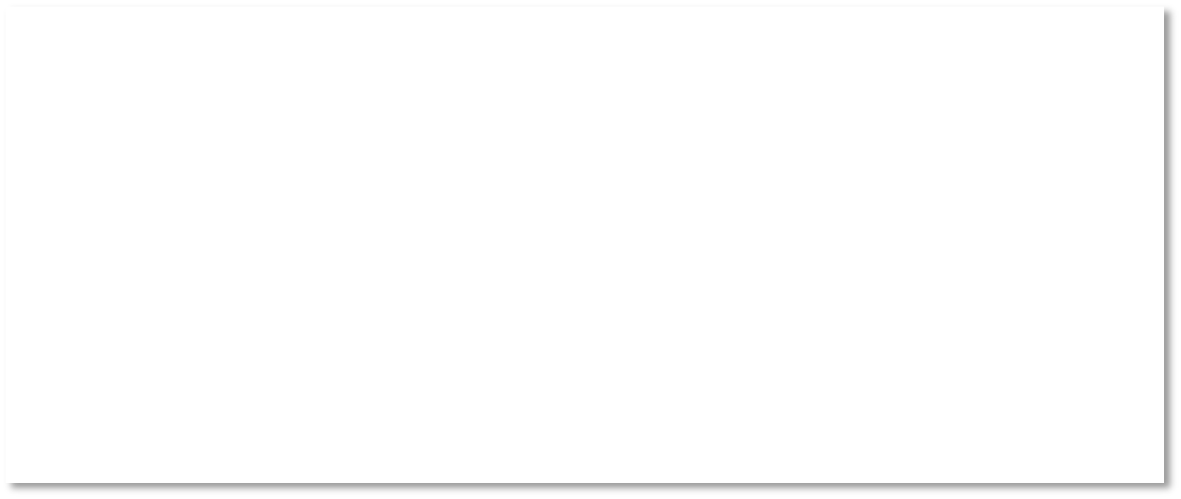

### (estimulada e única, em %)

|  |  |  |  |  |  |
| --- | --- | --- | --- | --- | --- |
| (Bolsonaro x Haddad) | | **37**  **26** | **36**  **27** | **38**  **29** | **39**  **38** |
|  | | 11 a 13/04/18 | 06 e 07/06/18 | 20 e 21/08/18 | 10/09/18 |
|  | Fernando Haddad (PT) | 26 | 27 | 29 | 39 |
| Jair Bolsonaro (PSL) | 37 | 36 | 38 | 38 |
| Em branco/ nulo/ nenhum | 33 | 34 | 28 | 20 |
| Não sabe | 4 | 3 | 4 | 3 |

|  |  |  |  |  |
| --- | --- | --- | --- | --- |
| (Ciro x Marina) **50**  **41 41**  **29**  **24 35** | | | | |
|  | | 26 e 27/04/17 | 06 e 07/06/18 | 10/09/18 |
|  | Ciro Gomes (PDT) | 24 | 29 | 41 |
| Marina Silva (Rede) | 50 | 41 | 35 |
| Em branco/ nulo/ nenhum | 23 | 28 | 22 |
| Não sabe | 3 | 2 | 2 |

|  |  |  |  |
| --- | --- | --- | --- |
| (Marina x Haddad)  42  31 | | 25 | 3 |
| Marina Silva (REDE) | Fernando Haddad (PT) | Em branco/ nulo/ nenhum | Não sabe |

Fonte: Se o segundo turno da eleição para presidente fosse hoje e a disputa ficasse apenas entre em quem você votaria?



Base: Total da amostra – Brasil

[**www.datafolha.com.br**](http://www.datafolha.com.br/)

## Apoio do ex-presidente Lula a um candidato a presidente da República

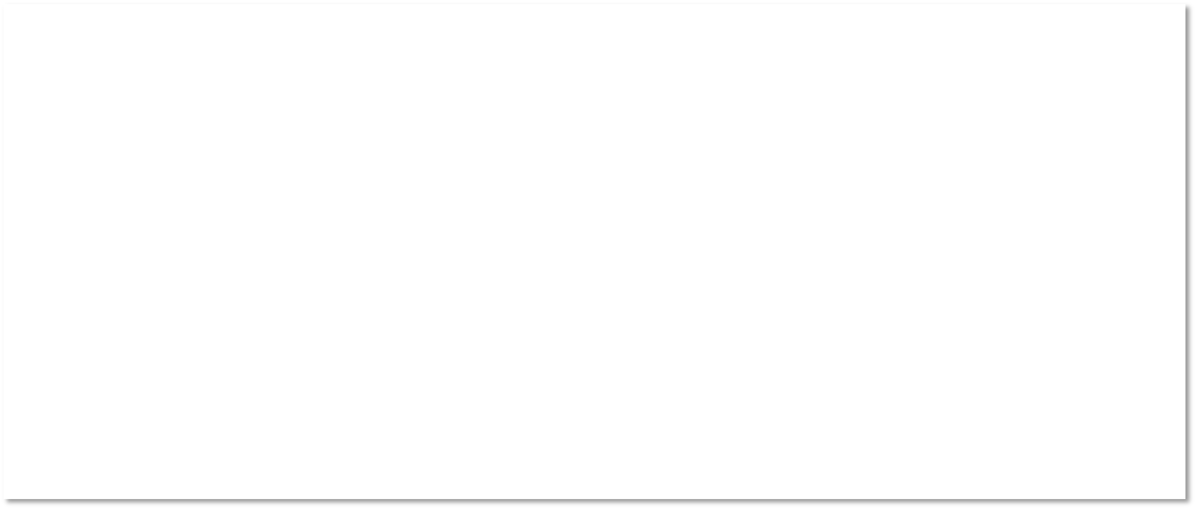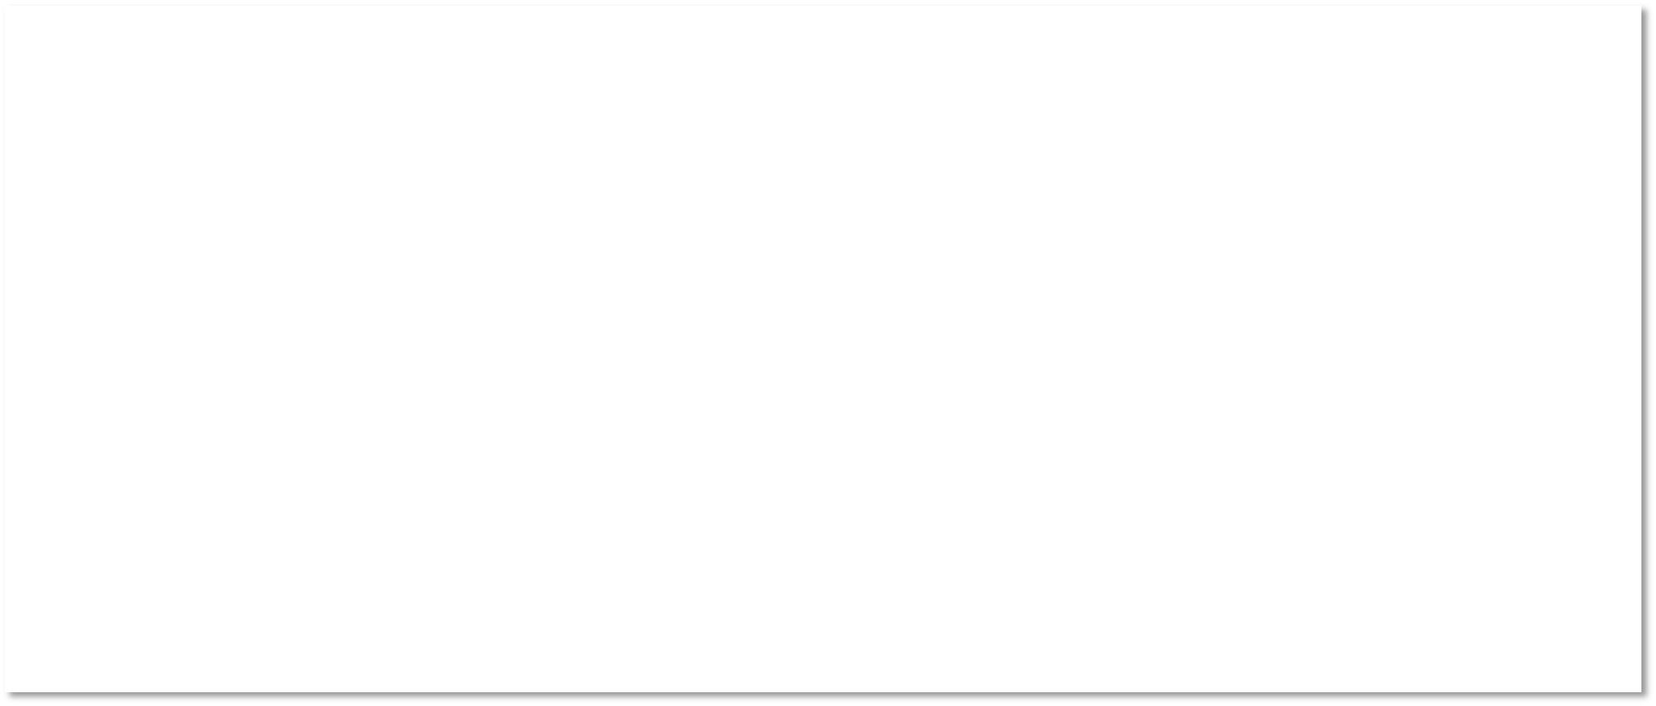

### (estimulada e única, em %)

|  |  |  |  |  |  |  |  |  |  |  |  |
| --- | --- | --- | --- | --- | --- | --- | --- | --- | --- | --- | --- |
|  |  |  |  |  | **55** | **48** | **53** | **52** | **51** | **48** | **49** |
|  | **38** | **37** |  |  |  |  |  |  |  |
| **31** |  | **35** | **26** | **29** | **27** | **30** | **30** | **31** | **33** |
|  | **26** | **23** | **17** | **21** | **17** | **16** | **17** | **18** | **16** |
|  | | 11/10/2013 | | 02 e 03/04/2014 | 27 e 28/09/2017 | 29 e 30/11/2017 | 29 e 30/01/2018 | 11 a 13/04/2018 | 06 e 07/06/2018 | 20 e 21/08/2018 | 10/09/2018 |
|  | Levaria você a escolher esse candidato com certeza | 38 | | 37 | 26 | 29 | 27 | 30 | 30 | 31 | 33 |
| Talvez faça você votar nesse candidato | 26 | | 23 | 17 | 21 | 17 | 16 | 17 | 18 | 16 |
| Não votaria em um candidato apoiado por ele | 31 | | 35 | 55 | 48 | 53 | 52 | 51 | 48 | 49 |
| Não sabe | 5 | | 5 | 2 | 2 | 2 | 2 | 2 | 3 | 2 |

Fonte: O apoio a um candidato a presidente na eleição deste ano: levaria você a escolher esse candidato com certeza, talvez faça você votar nesse candidato ou você não votaria em um candidato apoiado pelo(a) ?

Base: Total da amostra – Brasil

[**www.datafolha.com.br**](http://www.datafolha.com.br/)

## Qual candidato o ex-presidente Lula irá apoiar?



### (resposta espontânea e única, em %)

|  |  |  |  |  |
| --- | --- | --- | --- | --- |
|  | **11 a 13/04/18** | **06 e 07/06/18** | **20 e 21/08/18** | **10/09/18** |
| Fernando Haddad (PT) | 2 | 3 | 17 | 39 |
| Marina Silva (REDE) | 14 | 15 | 10 | 4 |
| Ciro Gomes (PDT) | 7 | 10 | 6 | 4 |
| Geraldo Alckmin (PSDB) | 5 | 5 | 4 | 2 |
| Jair Bolsonaro (PSL) | 9 | 9 | 4 | 2 |
| Henrique Meirelles (MDB) | - | - | 1 | 1 |
| Guilherme Boulos (PSOL) | - | 1 | 1 | 0 |
| Alvaro Dias (PODE) | 1 | 1 | - | 0 |
| Outras respostas | 4 | 4 | 4 | 2 |
| Nenhum | 17 | 19 | 3 | 2 |
| Não sabe | 34 | 30 | 51 | 45 |

Fonte: Qual candidato, na sua opinião, o ex-presidente Lula irá apoiar?

Base: Total da amostra – Brasil

[**www.datafolha.com.br**](http://www.datafolha.com.br/)



# Tabelas

**PERFIL DA AMOSTRA**



**(Resposta em %)**

|  |  |  |  |  |  |  |  |  |  |  |  |  |  |  |  |  |
| --- | --- | --- | --- | --- | --- | --- | --- | --- | --- | --- | --- | --- | --- | --- | --- | --- |
|  | | TOTAL | SEXO | | IDADE | | | | | ESCOLARIDADE | | | RENDA FAMILIAR MENSAL | | | |
|  | Mascu- lino | Femi- nino | 16 a 24  anos | 25 a 34  anos | 35 a 44  anos | 45 a 59  anos | 60 anos ou mais | Funda- mental | Médio | Supe- rior | Até 2 S.M. | Mais de 2 a 5 S.M | Mais de 5 a 10 S.M. | Mais de 10 S.M. |
| SEXO | Masculino | 47 | 100 |  | 50 | 48 | 48 | 46 | 44 | 46 | 49 | 45 | 39 | 53 | 58 | 54 |
|  | Feminino | 53 |  | 100 | 50 | 52 | 52 | 54 | 56 | 54 | 51 | 55 | 61 | 47 | 42 | 46 |
| IDADE | 16 a 24 anos | 16 | 17 | 15 | 100 |  |  |  |  | 4 | 25 | 16 | 16 | 17 | 12 | 13 |
|  | 25 a 34 anos | 21 | 21 | 21 |  | 100 |  |  |  | 10 | 25 | 30 | 21 | 22 | 20 | 25 |
|  | 35 a 44 anos | 21 | 21 | 21 |  |  | 100 |  |  | 19 | 21 | 24 | 20 | 22 | 22 | 18 |
|  | 45 a 59 anos | 24 | 23 | 25 |  |  |  | 100 |  | 32 | 20 | 20 | 25 | 23 | 28 | 25 |
|  | 60 anos ou mais | 18 | 17 | 19 |  |  |  |  | 100 | 34 | 9 | 10 | 18 | 16 | 18 | 19 |
| MÉDIA |  | 42 | 42 | 43 | 20 | 29 | 39 | 52 | 67 | 51 | 37 | 39 | 42 | 41 | 44 | 44 |
| ESCOLARIDADE | Fundamental | 34 | 34 | 35 | 9 | 17 | 32 | 46 | 66 | 100 |  |  | 50 | 23 | 7 | 9 |
|  | Médio | 46 | 48 | 44 | 71 | 55 | 46 | 38 | 23 |  | 100 |  | 44 | 54 | 42 | 14 |
|  | Superior | 20 | 19 | 20 | 20 | 28 | 22 | 16 | 11 |  |  | 100 | 6 | 23 | 50 | 77 |
| PARTIDO DE PREFERENCIA | PT | 21 | 23 | 20 | 19 | 23 | 21 | 23 | 19 | 26 | 22 | 11 | 26 | 19 | 13 | 7 |
|  | PSDB | 3 | 3 | 2 | 2 | 4 | 2 | 3 | 2 | 2 | 3 | 3 | 2 | 3 | 3 | 4 |
|  | MDB | 2 | 2 | 2 | 0 | 1 | 2 | 4 | 5 | 4 | 2 | 1 | 3 | 3 | 2 |  |
|  | PSL | 2 | 4 | 1 | 3 | 3 | 2 | 2 | 2 | 1 | 2 | 5 | 1 | 3 | 6 | 3 |
|  | PDT | 1 | 1 | 1 | 1 | 1 | 1 | 1 | 1 | 1 | 1 | 1 | 1 | 1 | 1 | 4 |
|  | PSOL | 1 | 1 | 1 | 3 | 1 | 0 | 0 | 0 | 0 | 1 | 2 | 0 | 1 | 2 |  |
|  | PARTIDO NOVO | 0 | 1 | 0 | 1 | 1 | 0 | 0 | 0 |  | 0 | 2 |  | 0 | 2 | 4 |
|  | PSB | 0 | 1 | 0 | 0 | 1 | 0 | 0 | 0 | 0 | 1 | 0 | 0 | 1 | 0 |  |
|  | PV | 0 | 1 | 0 |  | 1 | 1 | 0 | 0 | 0 | 0 | 1 | 0 | 1 | 1 | 2 |
|  | PSD | 0 | 0 | 0 | 1 | 0 | 0 | 0 |  | 0 | 0 | 0 | 0 | 1 |  | 2 |
|  | PRB | 0 | 0 | 0 |  | 1 | 0 | 0 |  | 0 | 0 | 0 | 0 | 0 | 1 |  |
|  | PP/ PROGRESSISTAS | 0 | 0 | 0 | 0 |  | 0 | 0 | 0 |  | 0 | 1 | 0 | 0 | 0 | 1 |
|  | PCdoB | 0 | 0 | 0 | 0 | 1 | 0 |  | 0 | 0 | 0 | 0 | 0 |  |  | 0 |
|  | PTB | 0 | 0 | 0 | 0 | 0 | 0 | 0 |  | 0 | 0 | 0 | 0 | 0 | 0 | 1 |
|  | PODEMOS | 0 | 0 | 0 | 0 | 0 | 0 | 0 |  | 0 | 0 | 0 | 0 | 0 |  |  |
|  | PR | 0 | 0 | 0 | 0 | 0 |  | 0 | 0 |  | 0 |  | 0 |  | 1 |  |
|  | REDE | 0 |  | 0 | 0 | 0 |  |  |  |  | 0 | 0 | 0 | 0 |  |  |
|  | DEM | 0 | 0 | 0 |  |  | 0 | 0 | 0 | 0 | 0 | 0 | 0 | 0 |  |  |
|  | PATRIOTAS | 0 | 0 |  |  | 0 |  |  |  |  |  | 0 |  | 0 |  |  |
|  | PPS | 0 | 0 |  |  |  |  |  | 0 |  |  | 0 |  |  |  | 1 |
|  | Nomes e referências | 6 | 5 | 6 | 6 | 6 | 5 | 7 | 6 | 8 | 6 | 2 | 7 | 6 | 4 | 5 |
|  | Outro partido | 2 | 2 | 3 | 2 | 1 | 2 | 3 | 3 | 3 | 2 | 2 | 3 | 2 | 3 |  |
|  | nenhum/ não tem | 58 | 55 | 61 | 60 | 56 | 62 | 54 | 59 | 53 | 58 | 65 | 55 | 59 | 62 | 66 |

Projeto: PO3968

Base: Total da amostra Data do campo: 10/09/2018

[**www.datafolha.com.br**](http://www.datafolha.com.br/)

**PERFIL DA AMOSTRA**



**(Resposta em %)**

|  |  |  |  |  |  |  |  |  |  |  |  |  |  |  |  |  |
| --- | --- | --- | --- | --- | --- | --- | --- | --- | --- | --- | --- | --- | --- | --- | --- | --- |
|  | | TOTAL | SEXO | | IDADE | | | | | ESCOLARIDADE | | | RENDA FAMILIAR MENSAL | | | |
|  | Mascu- lino | Femi- nino | 16 a 24  anos | 25 a 34  anos | 35 a 44  anos | 45 a 59  anos | 60 anos ou mais | Funda- mental | Médio | Supe- rior | Até 2 S.M. | Mais de 2 a 5 S.M | Mais de 5 a 10 S.M. | Mais de 10 S.M. |
| REGIÃO | Sudeste | 44 | 44 | 44 | 39 | 42 | 43 | 45 | 49 | 41 | 43 | 51 | 35 | 49 | 59 | 63 |
|  | Sul | 15 | 15 | 14 | 14 | 14 | 14 | 16 | 16 | 15 | 13 | 16 | 12 | 17 | 16 | 14 |
|  | Nordeste | 27 | 26 | 27 | 30 | 28 | 27 | 25 | 24 | 30 | 29 | 16 | 37 | 20 | 11 | 5 |
|  | Centro Oeste | 7 | 7 | 7 | 7 | 8 | 8 | 7 | 6 | 7 | 6 | 10 | 6 | 8 | 9 | 12 |
|  | Norte | 8 | 8 | 8 | 10 | 9 | 8 | 7 | 6 | 7 | 9 | 7 | 10 | 7 | 4 | 6 |
| NATUREZA DO MUNICÍPIO | Capital | 24 | 24 | 23 | 24 | 24 | 24 | 23 | 24 | 15 | 25 | 34 | 17 | 26 | 30 | 54 |
|  | Outros municípios da Região Metropolitana | 16 | 16 | 17 | 16 | 16 | 15 | 18 | 17 | 16 | 17 | 16 | 15 | 18 | 20 | 15 |
|  | Interior | 60 | 60 | 60 | 61 | 60 | 61 | 59 | 59 | 68 | 58 | 50 | 68 | 56 | 49 | 31 |
| PORTE DO MUNICÍPIO | Até 50 mil habitantes | 33 | 33 | 33 | 34 | 32 | 35 | 33 | 32 | 45 | 30 | 20 | 43 | 26 | 20 | 19 |
|  | Mais de 50 a 200 mil | 21 | 21 | 21 | 18 | 24 | 20 | 20 | 25 | 23 | 22 | 17 | 21 | 22 | 20 | 6 |
|  | Mais de 200 a 500 mil | 15 | 14 | 15 | 18 | 12 | 16 | 15 | 11 | 12 | 15 | 19 | 12 | 17 | 17 | 15 |
|  | Mais de 500 mil habitantes | 31 | 31 | 31 | 30 | 32 | 30 | 32 | 32 | 20 | 34 | 43 | 23 | 35 | 43 | 60 |
| RENDA FAMILIAR MENSAL | Até 2 S.M. | 46 | 38 | 52 | 45 | 45 | 44 | 47 | 47 | 67 | 43 | 14 | 100 |  |  |  |
|  | De 2 a 3 S.M. | 20 | 21 | 19 | 21 | 21 | 23 | 17 | 18 | 16 | 24 | 17 |  | 55 |  |  |
|  | De 3 a 5 S.M. | 17 | 20 | 13 | 18 | 17 | 16 | 17 | 15 | 8 | 19 | 26 |  | 45 |  |  |
|  | De 5 5 a 10 S.M. | 10 | 13 | 8 | 8 | 10 | 11 | 12 | 11 | 2 | 10 | 27 |  |  | 100 |  |
|  | De 10 a 20 S.M. | 3 | 3 | 3 | 2 | 3 | 3 | 3 | 3 | 1 | 1 | 12 |  |  |  | 80 |
|  | De 20 a 50 S.M. | 1 | 1 | 1 | 1 | 1 | 0 | 1 | 1 | 0 | 0 | 3 |  |  |  | 19 |
|  | Mais de 50 S.M. | 0 |  | 0 |  |  |  | 0 |  |  |  | 0 |  |  |  | 1 |
|  | Recusa | 1 | 1 | 1 | 0 | 2 | 1 | 1 | 1 | 1 | 1 | 1 |  |  |  |  |
|  | Não sabe | 2 | 2 | 3 | 4 | 1 | 2 | 1 | 4 | 4 | 2 | 0 |  |  |  |  |
|  | Total em % | 100 | 100 | 100 | 100 | 100 | 100 | 100 | 100 | 100 | 100 | 100 | 100 | 100 | 100 | 100 |
|  | Base ponderada | 2804 | 1318 | 1486 | 448 | 589 | 589 | 673 | 505 | 967 | 1289 | 548 | 1280 | 1028 | 294 | 108 |
|  | Total Nos. absolutos | 2804 | 1337 | 1467 | 444 | 601 | 580 | 664 | 515 | 967 | 1288 | 549 | 1280 | 1030 | 293 | 108 |

Projeto: PO3968

Base: Total da amostra Data do campo: 10/09/2018

[**www.datafolha.com.br**](http://www.datafolha.com.br/)

**PERFIL DA AMOSTRA**



**(Resposta em %)**

|  |  |  |  |  |  |  |  |  |  |  |  |  |  |
| --- | --- | --- | --- | --- | --- | --- | --- | --- | --- | --- | --- | --- | --- |
|  | | TOTAL | REGIÃO | | | | | NATUREZA DO MUNICÍPIO | | PORTE DO MUNICÍPIO | | | |
|  | Sudeste | Sul | Nordeste | Centro Oeste | Norte | Total Região Metropolitana (Capital + Outros da RM) | Interior | Até 50 mil habitantes | Mais de 50  a 200 mil | Mais de 200  a 500 mil | Mais de 500 mil habitantes |
| SEXO | Masculino | 47 | 47 | 47 | 47 | 47 | 49 | 47 | 47 | 47 | 47 | 46 | 47 |
|  | Feminino | 53 | 53 | 53 | 53 | 53 | 51 | 53 | 53 | 53 | 53 | 54 | 53 |
| IDADE | 16 a 24 anos | 16 | 14 | 15 | 18 | 16 | 21 | 16 | 16 | 16 | 14 | 20 | 15 |
|  | 25 a 34 anos | 21 | 20 | 20 | 22 | 22 | 24 | 21 | 21 | 20 | 24 | 18 | 21 |
|  | 35 a 44 anos | 21 | 21 | 20 | 21 | 22 | 22 | 20 | 21 | 22 | 19 | 23 | 20 |
|  | 45 a 59 anos | 24 | 25 | 26 | 23 | 24 | 21 | 25 | 24 | 24 | 22 | 25 | 25 |
|  | 60 anos ou mais | 18 | 20 | 19 | 16 | 15 | 13 | 18 | 18 | 17 | 21 | 14 | 18 |
| MÉDIA |  | 42 | 43 | 43 | 41 | 41 | 39 | 42 | 42 | 42 | 43 | 41 | 43 |
| ESCOLARIDADE | Fundamental | 34 | 32 | 36 | 38 | 34 | 32 | 27 | 39 | 46 | 37 | 29 | 23 |
|  | Médio | 46 | 45 | 42 | 50 | 39 | 52 | 48 | 44 | 42 | 47 | 46 | 50 |
|  | Superior | 20 | 23 | 22 | 12 | 26 | 16 | 24 | 16 | 12 | 16 | 25 | 27 |
| PARTIDO DE PREFERENCIA | PT | 21 | 17 | 17 | 29 | 19 | 27 | 22 | 21 | 23 | 23 | 17 | 20 |
|  | PSDB | 3 | 3 | 2 | 2 | 4 | 3 | 3 | 3 | 3 | 1 | 3 | 3 |
|  | MDB | 2 | 2 | 5 | 1 | 5 | 5 | 2 | 3 | 3 | 2 | 2 | 2 |
|  | PSL | 2 | 3 | 1 | 2 | 2 | 2 | 3 | 2 | 1 | 2 | 4 | 3 |
|  | PDT | 1 | 1 | 1 | 1 | 0 | 1 | 1 | 1 | 1 | 1 | 1 | 1 |
|  | PSOL | 1 | 1 | 0 | 0 | 1 | 1 | 1 | 0 | 0 | 0 | 1 | 2 |
|  | PARTIDO NOVO | 0 | 1 | 1 |  |  | 0 | 1 | 0 | 0 | 0 | 1 | 1 |
|  | PSB | 0 | 0 | 0 | 1 |  | 1 | 1 | 0 | 0 | 0 | 0 | 1 |
|  | PV | 0 | 1 | 0 | 0 | 1 | 0 | 0 | 0 | 0 | 1 | 0 | 0 |
|  | PSD | 0 | 0 | 0 | 0 | 0 | 1 | 0 | 0 | 0 | 0 | 0 | 0 |
|  | PRB | 0 | 0 | 1 | 0 |  | 0 | 0 | 0 | 1 | 0 | 0 |  |
|  | PP/ PROGRESSISTAS | 0 | 0 | 1 | 0 |  | 0 | 0 | 0 | 0 | 1 | 0 |  |
|  | PCdoB | 0 |  | 0 | 1 |  | 1 | 0 | 0 | 0 | 0 | 0 | 0 |
|  | PTB | 0 | 0 | 1 | 0 |  |  | 0 | 0 | 0 | 1 |  | 0 |
|  | PODEMOS | 0 | 0 |  | 0 |  |  | 0 | 0 | 0 |  |  | 0 |
|  | PR | 0 | 0 | 0 |  | 0 | 0 | 0 | 0 | 0 | 0 |  | 0 |
|  | REDE | 0 | 0 |  | 0 |  | 0 | 0 | 0 |  | 0 |  | 0 |
|  | DEM | 0 |  |  | 0 | 0 |  | 0 | 0 | 0 |  | 0 |  |
|  | PATRIOTAS | 0 |  | 0 |  |  |  | 0 |  |  |  |  | 0 |
|  | PPS | 0 |  |  |  | 0 |  | 0 |  |  |  |  | 0 |
|  | Nomes e referências | 6 | 8 | 3 | 6 | 4 | 2 | 5 | 7 | 7 | 5 | 6 | 6 |
|  | Outro partido | 2 | 2 | 1 | 3 | 3 | 1 | 2 | 3 | 3 | 2 | 2 | 2 |
|  | nenhum/ não tem | 58 | 60 | 64 | 51 | 61 | 53 | 58 | 58 | 56 | 59 | 60 | 59 |

Projeto: PO3968

Base: Total da amostra Data do campo: 10/09/2018

[**www.datafolha.com.br**](http://www.datafolha.com.br/)

**PERFIL DA AMOSTRA**



**(Resposta em %)**

|  |  |  |  |  |  |  |  |  |  |  |  |  |  |
| --- | --- | --- | --- | --- | --- | --- | --- | --- | --- | --- | --- | --- | --- |
|  | | TOTAL | REGIÃO | | | | | NATUREZA DO MUNICÍPIO | | PORTE DO MUNICÍPIO | | | |
|  | Sudeste | Sul | Nordeste | Centro Oeste | Norte | Total Região Metropolitana (Capital + Outros da RM) | Interior | Até 50 mil habitantes | Mais de 50  a 200 mil | Mais de 200  a 500 mil | Mais de 500 mil habitantes |
| REGIÃO | Sudeste | 44 | 100 |  |  |  |  | 52 | 38 | 29 | 41 | 54 | 56 |
|  | Sul | 15 |  | 100 |  |  |  | 10 | 17 | 18 | 16 | 19 | 8 |
|  | Nordeste | 27 |  |  | 100 |  |  | 22 | 30 | 38 | 27 | 16 | 19 |
|  | Centro Oeste | 7 |  |  |  | 100 |  | 8 | 7 | 7 | 6 | 4 | 10 |
|  | Norte | 8 |  |  |  |  | 100 | 7 | 8 | 8 | 10 | 7 | 6 |
| NATUREZA DO MUNICÍPIO | Capital | 24 | 26 | 11 | 21 | 38 | 31 | 59 |  |  |  | 7 | 73 |
|  | Outros municípios da Região Metropolitana | 16 | 22 | 17 | 12 | 8 | 7 | 41 |  | 6 | 22 | 35 | 15 |
|  | Interior | 60 | 52 | 71 | 67 | 54 | 62 |  | 100 | 94 | 78 | 58 | 12 |
| PORTE DO MUNICÍPIO | Até 50 mil habitantes | 33 | 22 | 40 | 47 | 33 | 35 | 5 | 52 | 100 |  |  |  |
|  | Mais de 50 a 200 mil | 21 | 20 | 23 | 22 | 17 | 27 | 12 | 28 |  | 100 |  |  |
|  | Mais de 200 a 500 mil | 15 | 18 | 19 | 9 | 8 | 12 | 15 | 14 |  |  | 100 |  |
|  | Mais de 500 mil habitantes | 31 | 40 | 18 | 22 | 42 | 26 | 68 | 6 |  |  |  | 100 |
| RENDA FAMILIAR MENSAL | Até 2 S.M. | 46 | 37 | 39 | 64 | 37 | 57 | 36 | 52 | 59 | 46 | 39 | 34 |
|  | De 2 a 3 S.M. | 20 | 21 | 22 | 18 | 23 | 19 | 22 | 19 | 16 | 23 | 21 | 22 |
|  | De 3 a 5 S.M. | 17 | 20 | 21 | 9 | 18 | 13 | 19 | 15 | 13 | 16 | 21 | 19 |
|  | De 5 5 a 10 S.M. | 10 | 14 | 11 | 4 | 13 | 6 | 13 | 9 | 6 | 10 | 12 | 15 |
|  | De 10 a 20 S.M. | 3 | 4 | 4 | 1 | 4 | 2 | 5 | 2 | 2 | 1 | 4 | 5 |
|  | De 20 a 50 S.M. | 1 | 1 | 0 | 0 | 2 | 1 | 2 | 0 | 0 | 0 | 0 | 2 |
|  | Mais de 50 S.M. | 0 |  |  |  | 0 |  | 0 |  |  |  |  | 0 |
|  | Recusa | 1 | 1 | 1 | 1 | 1 | 1 | 1 | 1 | 0 | 1 | 1 | 1 |
|  | Não sabe | 2 | 2 | 3 | 4 | 2 | 2 | 2 | 3 | 3 | 3 | 1 | 2 |
|  | Total em % | 100 | 100 | 100 | 100 | 100 | 100 | 100 | 100 | 100 | 100 | 100 | 100 |
|  | Base ponderada | 2804 | 1228 | 408 | 744 | 204 | 219 | 1123 | 1681 | 930 | 594 | 409 | 871 |
|  | Total Nos. absolutos | 2804 | 1128 | 376 | 684 | 312 | 304 | 1162 | 1642 | 911 | 585 | 396 | 912 |

Projeto: PO3968

Base: Total da amostra Data do campo: 10/09/2018

[**www.datafolha.com.br**](http://www.datafolha.com.br/)

**P.1 Em outubro haverá eleição para Presidente da República. Em quem você pretende votar para presidente em outubro ? (Resposta espontânea e única, em %)**



|  |  |  |  |  |  |  |  |  |  |  |  |  |  |  |  |  |
| --- | --- | --- | --- | --- | --- | --- | --- | --- | --- | --- | --- | --- | --- | --- | --- | --- |
|  | | TOTAL | SEXO | | IDADE | | | | | ESCOLARIDADE | | | RENDA FAMILIAR MENSAL | | | |
|  | Mascu- lino | Femi- nino | 16 a 24  anos | 25 a 34  anos | 35 a 44  anos | 45 a 59  anos | 60 anos ou mais | Funda- mental | Médio | Supe- rior | Até 2 S.M. | Mais de 2 a 5 S.M | Mais de 5 a 10 S.M. | Mais de 10 S.M. |
| p1 | Jair Bolsonaro (PSL) | 20 | 28 | 13 | 22 | 23 | 20 | 20 | 15 | 10 | 25 | 27 | 12 | 26 | 35 | 29 |
|  | Lula | 9 | 9 | 9 | 7 | 9 | 10 | 9 | 10 | 13 | 8 | 3 | 13 | 5 | 5 | 1 |
|  | Ciro Gomes (PDT) | 5 | 7 | 4 | 8 | 6 | 4 | 5 | 3 | 3 | 5 | 9 | 4 | 5 | 9 | 5 |
|  | Fernando Haddad (PT) | 4 | 4 | 4 | 3 | 5 | 4 | 4 | 3 | 3 | 4 | 6 | 4 | 4 | 5 | 6 |
|  | Geraldo Alckmin (PSDB) | 3 | 3 | 3 | 2 | 2 | 2 | 4 | 6 | 3 | 3 | 3 | 3 | 3 | 3 | 4 |
|  | Marina Silva (REDE) | 2 | 2 | 2 | 4 | 3 | 1 | 2 | 1 | 1 | 2 | 4 | 2 | 2 | 3 | 3 |
|  | João Amoêdo (NOVO) | 2 | 2 | 1 | 3 | 2 | 2 | 1 | 0 |  | 1 | 7 | 0 | 2 | 5 | 9 |
|  | Alvaro Dias (PODE) | 1 | 1 | 1 | 1 | 0 | 1 | 2 | 2 | 0 | 1 | 2 | 0 | 1 | 2 | 6 |
|  | Henrique Meirelles (MDB) | 1 | 2 | 1 | 1 | 1 | 1 | 1 | 1 | 1 | 1 | 1 | 1 | 1 | 1 | 1 |
|  | Candidato do Lula/ apoiado pelo Lula/ partido do Lula | 1 | 1 | 1 | 1 | 1 | 0 | 2 | 1 | 2 | 1 |  | 2 | 1 | 0 |  |
|  | PT/ Candidato do PT/ 13 | 1 | 1 | 1 | 0 | 1 | 1 | 1 | 0 | 1 | 1 | 0 | 1 | 1 | 0 |  |
|  | Em branco/ nulo/ nenhum | 12 | 11 | 14 | 15 | 13 | 14 | 11 | 9 | 10 | 15 | 10 | 12 | 13 | 11 | 5 |
|  | Outras respostas | 2 | 2 | 1 | 1 | 2 | 1 | 2 | 2 | 2 | 1 | 2 | 1 | 2 | 2 | 3 |
|  | Não sabe | 37 | 26 | 46 | 33 | 32 | 38 | 36 | 47 | 50 | 32 | 25 | 43 | 34 | 19 | 28 |
|  | Total em % | 100 | 100 | 100 | 100 | 100 | 100 | 100 | 100 | 100 | 100 | 100 | 100 | 100 | 100 | 100 |
|  | Base ponderada | 2804 | 1318 | 1486 | 448 | 589 | 589 | 673 | 505 | 967 | 1289 | 548 | 1280 | 1028 | 294 | 108 |
|  | Total Nos. absolutos | 2804 | 1337 | 1467 | 444 | 601 | 580 | 664 | 515 | 967 | 1288 | 549 | 1280 | 1030 | 293 | 108 |

Projeto: PO3968

Base: Total da amostra Data do campo: 10/09/2018

[**www.datafolha.com.br**](http://www.datafolha.com.br/)

* 1. **Em outubro haverá eleição para Presidente da República. Em quem você pretende votar para presidente em outubro ? (Resposta espontânea e única, em %)**



|  |  |  |  |  |  |  |  |  |  |  |  |  |  |
| --- | --- | --- | --- | --- | --- | --- | --- | --- | --- | --- | --- | --- | --- |
|  | | TOTAL | REGIÃO | | | | | NATUREZA DO MUNICÍPIO | | PORTE DO MUNICÍPIO | | | |
|  | Sudeste | Sul | Nordeste | Centro Oeste | Norte | Total Região Metropolitana (Capital + Outros da RM) | Interior | Até 50 mil habitantes | Mais de 50  a 200 mil | Mais de 200  a 500 mil | Mais de 500 mil habitantes |
| p1 | Jair Bolsonaro (PSL) | 20 | 21 | 26 | 12 | 27 | 22 | 19 | 21 | 19 | 20 | 21 | 21 |
|  | Lula | 9 | 5 | 6 | 16 | 6 | 14 | 8 | 10 | 12 | 9 | 6 | 6 |
|  | Ciro Gomes (PDT) | 5 | 5 | 3 | 7 | 4 | 4 | 5 | 5 | 5 | 4 | 7 | 4 |
|  | Fernando Haddad (PT) | 4 | 3 | 4 | 5 | 5 | 4 | 4 | 4 | 5 | 3 | 3 | 4 |
|  | Geraldo Alckmin (PSDB) | 3 | 4 | 3 | 2 | 3 | 3 | 3 | 3 | 3 | 4 | 2 | 3 |
|  | Marina Silva (REDE) | 2 | 2 | 2 | 2 | 3 | 3 | 3 | 2 | 1 | 2 | 3 | 3 |
|  | João Amoêdo (NOVO) | 2 | 2 | 3 | 0 | 1 | 1 | 1 | 2 | 1 | 2 | 1 | 2 |
|  | Alvaro Dias (PODE) | 1 | 1 | 3 | 1 | 1 | 1 | 1 | 1 | 1 | 1 | 1 | 2 |
|  | Henrique Meirelles (MDB) | 1 | 1 | 1 | 1 | 3 | 1 | 2 | 1 | 0 | 1 | 1 | 2 |
|  | Candidato do Lula/ apoiado pelo Lula/ partido do Lula | 1 | 0 | 0 | 3 |  | 1 | 0 | 1 | 2 | 1 | 1 | 0 |
|  | PT/ Candidato do PT/ 13 | 1 | 1 | 1 | 1 | 0 | 0 | 1 | 1 | 1 | 1 | 1 | 1 |
|  | Em branco/ nulo/ nenhum | 12 | 14 | 10 | 11 | 12 | 8 | 15 | 10 | 8 | 13 | 11 | 17 |
|  | Outras respostas | 2 | 2 | 1 | 1 | 1 | 1 | 2 | 2 | 2 | 1 | 2 | 1 |
|  | Não sabe | 37 | 38 | 36 | 36 | 35 | 38 | 36 | 38 | 39 | 38 | 40 | 34 |
|  | Total em % | 100 | 100 | 100 | 100 | 100 | 100 | 100 | 100 | 100 | 100 | 100 | 100 |
|  | Base ponderada | 2804 | 1228 | 408 | 744 | 204 | 219 | 1123 | 1681 | 930 | 594 | 409 | 871 |
|  | Total Nos. absolutos | 2804 | 1128 | 376 | 684 | 312 | 304 | 1162 | 1642 | 911 | 585 | 396 | 912 |

Projeto: PO3968

Base: Total da amostra Data do campo: 10/09/2018

[**www.datafolha.com.br**](http://www.datafolha.com.br/)

* 1. **Se a eleição para presidente fosse hoje e os candidatos fossem estes , em quem você votaria ? (Resposta estimulada e única, em %)**



|  |  |  |  |  |  |  |  |  |  |  |  |  |  |  |  |  |
| --- | --- | --- | --- | --- | --- | --- | --- | --- | --- | --- | --- | --- | --- | --- | --- | --- |
|  | | TOTAL | SEXO | | IDADE | | | | | ESCOLARIDADE | | | RENDA FAMILIAR MENSAL | | | |
|  | Mascu- lino | Femi- nino | 16 a 24  anos | 25 a 34  anos | 35 a 44  anos | 45 a 59  anos | 60 anos ou mais | Funda- mental | Médio | Supe- rior | Até 2 S.M. | Mais de 2 a 5 S.M | Mais de 5 a 10 S.M. | Mais de 10 S.M. |
| p2 | Jair Bolsonaro (PSL) | 24 | 32 | 17 | 27 | 27 | 23 | 25 | 18 | 15 | 29 | 30 | 17 | 30 | 38 | 31 |
|  | Ciro Gomes (PDT) | 13 | 14 | 12 | 15 | 12 | 13 | 13 | 12 | 12 | 13 | 14 | 13 | 13 | 14 | 11 |
|  | Marina Silva (REDE) | 11 | 9 | 12 | 15 | 11 | 10 | 7 | 11 | 12 | 10 | 10 | 13 | 9 | 7 | 7 |
|  | Geraldo Alckmin (PSDB) | 10 | 9 | 11 | 9 | 9 | 9 | 10 | 12 | 14 | 8 | 7 | 12 | 8 | 5 | 14 |
|  | Fernando Haddad (PT) | 9 | 9 | 9 | 7 | 11 | 10 | 9 | 8 | 8 | 9 | 10 | 10 | 8 | 8 | 11 |
|  | Alvaro Dias (PODE) | 3 | 3 | 3 | 2 | 2 | 2 | 4 | 4 | 3 | 3 | 3 | 2 | 3 | 4 | 5 |
|  | Henrique Meirelles (MDB) | 3 | 3 | 3 | 3 | 2 | 3 | 3 | 3 | 3 | 3 | 3 | 3 | 3 | 1 | 3 |
|  | João Amoêdo (NOVO) | 3 | 3 | 2 | 4 | 4 | 3 | 2 | 1 | 1 | 2 | 8 | 1 | 4 | 5 | 11 |
|  | Guilherme Boulos (PSOL) | 1 | 1 | 1 | 1 | 1 | 0 | 1 | 0 | 1 | 0 | 1 | 1 | 1 | 1 | 2 |
|  | Cabo Daciolo (PATRI) | 1 | 1 | 1 | 1 | 1 | 0 | 0 | 0 | 1 | 0 | 1 | 0 | 1 | 0 | 1 |
|  | Vera (PSTU) | 1 | 0 | 1 | 1 | 1 | 1 | 0 | 0 | 1 | 0 | 0 | 1 | 0 |  |  |
|  | João Goulart Filho (PPL) | 0 | 0 | 0 |  | 0 | 0 | 0 | 1 | 1 | 0 |  | 1 | 0 |  |  |
|  | Eymael (DC) | 0 | 0 | 0 | 0 | 0 | 0 | 0 | 0 | 0 | 0 | 0 | 0 | 0 |  |  |
|  | Em branco/ nulo/ nenhum | 15 | 12 | 18 | 11 | 14 | 18 | 18 | 14 | 15 | 18 | 11 | 17 | 14 | 13 | 3 |
|  | Não sabe | 7 | 3 | 11 | 3 | 4 | 7 | 8 | 15 | 14 | 5 | 2 | 10 | 5 | 3 | 1 |
|  | Total em % | 100 | 100 | 100 | 100 | 100 | 100 | 100 | 100 | 100 | 100 | 100 | 100 | 100 | 100 | 100 |
|  | Base ponderada | 2804 | 1318 | 1486 | 448 | 589 | 589 | 673 | 505 | 967 | 1289 | 548 | 1280 | 1028 | 294 | 108 |
|  | Total Nos. absolutos | 2804 | 1337 | 1467 | 444 | 601 | 580 | 664 | 515 | 967 | 1288 | 549 | 1280 | 1030 | 293 | 108 |

Projeto: PO3968

Base: Total da amostra Data do campo: 10/09/2018

[**www.datafolha.com.br**](http://www.datafolha.com.br/)

* 1. **Se a eleição para presidente fosse hoje e os candidatos fossem estes , em quem você votaria ? (Resposta estimulada e única, em %)**



|  |  |  |  |  |  |  |  |  |  |  |  |  |  |
| --- | --- | --- | --- | --- | --- | --- | --- | --- | --- | --- | --- | --- | --- |
|  | | TOTAL | REGIÃO | | | | | NATUREZA DO MUNICÍPIO | | PORTE DO MUNICÍPIO | | | |
|  | Sudeste | Sul | Nordeste | Centro Oeste | Norte | Total Região Metropolitana (Capital + Outros da RM) | Interior | Até 50 mil habitantes | Mais de 50  a 200 mil | Mais de 200  a 500 mil | Mais de 500 mil habitantes |
| p2 | Jair Bolsonaro (PSL) | 24 | 27 | 30 | 14 | 30 | 28 | 23 | 25 | 23 | 22 | 28 | 25 |
|  | Ciro Gomes (PDT) | 13 | 10 | 7 | 20 | 11 | 14 | 11 | 14 | 14 | 12 | 15 | 10 |
|  | Marina Silva (REDE) | 11 | 11 | 8 | 11 | 9 | 13 | 13 | 9 | 9 | 12 | 9 | 12 |
|  | Geraldo Alckmin (PSDB) | 10 | 12 | 8 | 7 | 10 | 9 | 9 | 10 | 10 | 10 | 10 | 9 |
|  | Fernando Haddad (PT) | 9 | 7 | 8 | 13 | 8 | 11 | 9 | 9 | 10 | 10 | 6 | 8 |
|  | Alvaro Dias (PODE) | 3 | 2 | 11 | 1 | 2 | 1 | 3 | 3 | 3 | 3 | 3 | 3 |
|  | Henrique Meirelles (MDB) | 3 | 3 | 2 | 2 | 5 | 4 | 4 | 3 | 2 | 3 | 4 | 3 |
|  | João Amoêdo (NOVO) | 3 | 4 | 3 | 1 | 2 | 1 | 3 | 3 | 2 | 2 | 2 | 4 |
|  | Guilherme Boulos (PSOL) | 1 | 1 | 1 | 0 |  | 0 | 1 | 1 | 0 | 0 | 1 | 1 |
|  | Cabo Daciolo (PATRI) | 1 | 0 | 1 | 1 | 0 |  | 1 | 1 | 1 | 1 | 1 | 0 |
|  | Vera (PSTU) | 1 | 1 |  | 1 | 0 |  | 0 | 1 | 1 | 1 | 0 | 0 |
|  | João Goulart Filho (PPL) | 0 | 0 | 1 | 0 | 0 | 0 | 0 | 1 | 0 | 1 | 1 | 0 |
|  | Eymael (DC) | 0 | 0 | 1 | 0 | 0 |  |  | 0 | 0 | 0 | 1 | 0 |
|  | Em branco/ nulo/ nenhum | 15 | 16 | 10 | 18 | 15 | 13 | 18 | 13 | 12 | 17 | 15 | 18 |
|  | Não sabe | 7 | 6 | 9 | 9 | 7 | 6 | 5 | 9 | 11 | 7 | 5 | 5 |
|  | Total em % | 100 | 100 | 100 | 100 | 100 | 100 | 100 | 100 | 100 | 100 | 100 | 100 |
|  | Base ponderada | 2804 | 1228 | 408 | 744 | 204 | 219 | 1123 | 1681 | 930 | 594 | 409 | 871 |
|  | Total Nos. absolutos | 2804 | 1128 | 376 | 684 | 312 | 304 | 1162 | 1642 | 911 | 585 | 396 | 912 |

Projeto: PO3968

Base: Total da amostra Data do campo: 10/09/2018

[**www.datafolha.com.br**](http://www.datafolha.com.br/)

* 1. **Em relação ao seu voto para presidente, você diria que: (Resposta estimulada e única, em %)**



|  |  |  |  |  |  |  |  |  |  |  |  |  |  |  |  |  |
| --- | --- | --- | --- | --- | --- | --- | --- | --- | --- | --- | --- | --- | --- | --- | --- | --- |
|  | | TOTAL | SEXO | | IDADE | | | | | ESCOLARIDADE | | | RENDA FAMILIAR MENSAL | | | |
|  | Mascu- lino | Femi- nino | 16 a 24  anos | 25 a 34  anos | 35 a 44  anos | 45 a 59  anos | 60 anos ou mais | Funda- mental | Médio | Supe- rior | Até 2 S.M. | Mais de 2 a 5 S.M | Mais de 5 a 10 S.M. | Mais de 10 S.M. |
| p3 | Está totalmente decidido a votar em | 55 | 61 | 49 | 46 | 56 | 55 | 60 | 56 | 49 | 57 | 59 | 51 | 57 | 63 | 63 |
|  | Seu voto ainda pode mudar/ Não sabe | 45 | 39 | 51 | 54 | 44 | 45 | 40 | 44 | 51 | 43 | 41 | 49 | 43 | 37 | 37 |
|  | Total em % | 100 | 100 | 100 | 100 | 100 | 100 | 100 | 100 | 100 | 100 | 100 | 100 | 100 | 100 | 100 |
|  | Base ponderada | 2596 | 1274 | 1322 | 435 | 565 | 545 | 618 | 431 | 831 | 1230 | 536 | 1153 | 974 | 285 | 107 |
|  | Total Nos. absolutos | 2600 | 1293 | 1307 | 431 | 578 | 536 | 613 | 442 | 834 | 1229 | 537 | 1156 | 978 | 284 | 107 |

Projeto: PO3968

Base: Entrevistados que citaram candidato ou em branco/ nulo Data do campo: 10/09/2018

[**www.datafolha.com.br**](http://www.datafolha.com.br/)

**P.3 Em relação ao seu voto para presidente, você diria que: (Resposta estimulada e única, em %)**



|  |  |  |  |  |  |  |  |  |  |  |  |  |  |
| --- | --- | --- | --- | --- | --- | --- | --- | --- | --- | --- | --- | --- | --- |
|  | | TOTAL | REGIÃO | | | | | NATUREZA DO MUNICÍPIO | | PORTE DO MUNICÍPIO | | | |
|  | Sudeste | Sul | Nordeste | Centro Oeste | Norte | Total Região Metropolitana (Capital + Outros da RM) | Interior | Até 50 mil habitantes | Mais de 50  a 200 mil | Mais de 200  a 500 mil | Mais de 500 mil habitantes |
| p3 | Está totalmente decidido a votar em | 55 | 54 | 57 | 54 | 60 | 55 | 56 | 54 | 54 | 52 | 52 | 60 |
|  | Seu voto ainda pode mudar/ Não sabe | 45 | 46 | 43 | 46 | 40 | 45 | 44 | 46 | 46 | 48 | 48 | 40 |
|  | Total em % | 100 | 100 | 100 | 100 | 100 | 100 | 100 | 100 | 100 | 100 | 100 | 100 |
|  | Base ponderada | 2596 | 1150 | 372 | 680 | 190 | 205 | 1064 | 1532 | 831 | 553 | 388 | 824 |
|  | Total Nos. absolutos | 2600 | 1056 | 342 | 625 | 291 | 286 | 1101 | 1499 | 816 | 545 | 376 | 863 |

Projeto: PO3968

Base: Entrevistados que citaram candidato ou em branco/ nulo Data do campo: 10/09/2018

[**www.datafolha.com.br**](http://www.datafolha.com.br/)

**P.5 Em quais desses nomes você não votaria de jeito nenhum no primeiro turno da eleição para presidente deste ano ? E qual mais ?**



**(Resposta estimulada e múltipla, em %)**

|  |  |  |  |  |  |  |  |  |  |  |  |  |  |  |  |  |
| --- | --- | --- | --- | --- | --- | --- | --- | --- | --- | --- | --- | --- | --- | --- | --- | --- |
|  | | TOTAL | SEXO | | IDADE | | | | | ESCOLARIDADE | | | RENDA FAMILIAR MENSAL | | | |
|  | Mascu- lino | Femi- nino | 16 a 24  anos | 25 a 34  anos | 35 a 44  anos | 45 a 59  anos | 60 anos ou mais | Funda- mental | Médio | Supe- rior | Até 2 S.M. | Mais de 2 a 5 S.M | Mais de 5 a 10 S.M. | Mais de 10 S.M. |
| REJEIÇÃO | Jair Bolsonaro (PSL) | 43 | 37 | 49 | 55 | 47 | 43 | 39 | 35 | 39 | 45 | 48 | 46 | 42 | 38 | 43 |
|  | Marina Silva (REDE) | 29 | 32 | 27 | 27 | 28 | 27 | 33 | 31 | 28 | 30 | 28 | 28 | 29 | 36 | 27 |
|  | Geraldo Alckmin (PSDB) | 24 | 30 | 19 | 22 | 29 | 25 | 25 | 20 | 20 | 24 | 33 | 21 | 26 | 33 | 31 |
|  | Fernando Haddad (PT) | 22 | 29 | 16 | 16 | 20 | 21 | 27 | 25 | 18 | 21 | 34 | 15 | 25 | 38 | 40 |
|  | Ciro Gomes (PDT) | 20 | 24 | 16 | 15 | 20 | 22 | 21 | 18 | 18 | 19 | 25 | 17 | 19 | 26 | 33 |
|  | Vera (PSTU) | 19 | 22 | 16 | 11 | 17 | 18 | 22 | 25 | 23 | 17 | 18 | 18 | 19 | 24 | 24 |
|  | Cabo Daciolo (PATRI) | 19 | 23 | 15 | 15 | 17 | 17 | 21 | 23 | 20 | 14 | 25 | 16 | 19 | 25 | 30 |
|  | Eymael (DC) | 18 | 21 | 15 | 8 | 17 | 19 | 20 | 26 | 21 | 16 | 18 | 17 | 18 | 20 | 23 |
|  | Guilherme Boulos (PSOL) | 17 | 22 | 12 | 10 | 15 | 16 | 20 | 23 | 19 | 15 | 20 | 15 | 16 | 26 | 26 |
|  | Henrique Meirelles (MDB) | 17 | 20 | 13 | 10 | 15 | 15 | 19 | 22 | 20 | 14 | 17 | 16 | 15 | 21 | 22 |
|  | João Amoêdo (NOVO) | 15 | 18 | 12 | 9 | 13 | 14 | 18 | 22 | 20 | 12 | 13 | 15 | 15 | 15 | 14 |
|  | João Goulart Filho (PPL) | 15 | 18 | 12 | 6 | 13 | 15 | 18 | 21 | 19 | 12 | 14 | 15 | 14 | 16 | 20 |
|  | Alvaro Dias (PODE) | 14 | 17 | 11 | 8 | 12 | 14 | 16 | 18 | 18 | 11 | 13 | 14 | 13 | 15 | 14 |
|  | Rejeita todos/ não votaria em nenhum | 5 | 5 | 6 | 2 | 3 | 6 | 8 | 7 | 7 | 5 | 3 | 6 | 4 | 5 | 2 |
|  | Votaria em qualquer um/ não rejeita nenhum | 2 | 1 | 2 | 1 | 1 | 2 | 1 | 4 | 4 | 1 | 0 | 2 | 1 | 1 | 1 |
|  | Não sabe | 6 | 3 | 8 | 1 | 3 | 5 | 6 | 14 | 11 | 3 | 2 | 7 | 4 | 1 | 2 |
|  | Total em % | 100 | 100 | 100 | 100 | 100 | 100 | 100 | 100 | 100 | 100 | 100 | 100 | 100 | 100 | 100 |
|  | Base ponderada | 2804 | 1318 | 1486 | 448 | 589 | 589 | 673 | 505 | 967 | 1289 | 548 | 1280 | 1028 | 294 | 108 |
|  | Total Nos. absolutos | 2804 | 1337 | 1467 | 444 | 601 | 580 | 664 | 515 | 967 | 1288 | 549 | 1280 | 1030 | 293 | 108 |

Projeto: PO3968

Base: Total da amostra Data do campo: 10/09/2018

[**www.datafolha.com.br**](http://www.datafolha.com.br/)

* 1. **Em quais desses nomes você não votaria de jeito nenhum no primeiro turno da eleição para presidente deste ano ? E qual mais ?**



**(Resposta estimulada e múltipla, em %)**

|  |  |  |  |  |  |  |  |  |  |  |  |  |  |
| --- | --- | --- | --- | --- | --- | --- | --- | --- | --- | --- | --- | --- | --- |
|  | | TOTAL | REGIÃO | | | | | NATUREZA DO MUNICÍPIO | | PORTE DO MUNICÍPIO | | | |
|  | Sudeste | Sul | Nordeste | Centro Oeste | Norte | Total Região Metropolitana (Capital + Outros da RM) | Interior | Até 50 mil habitantes | Mais de 50  a 200 mil | Mais de 200  a 500 mil | Mais de 500 mil habitantes |
| REJEIÇÃO | Jair Bolsonaro (PSL) | 43 | 42 | 38 | 51 | 37 | 44 | 46 | 42 | 41 | 45 | 44 | 45 |
|  | Marina Silva (REDE) | 29 | 29 | 32 | 28 | 31 | 28 | 26 | 31 | 31 | 29 | 27 | 28 |
|  | Geraldo Alckmin (PSDB) | 24 | 28 | 18 | 22 | 21 | 24 | 27 | 23 | 20 | 24 | 27 | 28 |
|  | Fernando Haddad (PT) | 22 | 26 | 23 | 15 | 22 | 19 | 24 | 21 | 18 | 22 | 26 | 26 |
|  | Ciro Gomes (PDT) | 20 | 23 | 19 | 15 | 22 | 17 | 21 | 19 | 17 | 21 | 21 | 22 |
|  | Vera (PSTU) | 19 | 20 | 15 | 20 | 24 | 16 | 19 | 19 | 19 | 19 | 18 | 19 |
|  | Cabo Daciolo (PATRI) | 19 | 21 | 14 | 17 | 19 | 19 | 19 | 18 | 17 | 19 | 19 | 20 |
|  | Eymael (DC) | 18 | 19 | 16 | 17 | 20 | 16 | 18 | 18 | 17 | 18 | 19 | 19 |
|  | Guilherme Boulos (PSOL) | 17 | 19 | 15 | 16 | 17 | 16 | 17 | 17 | 16 | 17 | 17 | 18 |
|  | Henrique Meirelles (MDB) | 17 | 16 | 12 | 19 | 18 | 16 | 17 | 16 | 16 | 15 | 15 | 18 |
|  | João Amoêdo (NOVO) | 15 | 15 | 11 | 17 | 18 | 15 | 15 | 15 | 16 | 17 | 14 | 15 |
|  | João Goulart Filho (PPL) | 15 | 16 | 10 | 17 | 15 | 13 | 14 | 16 | 15 | 16 | 12 | 15 |
|  | Alvaro Dias (PODE) | 14 | 15 | 9 | 15 | 13 | 14 | 14 | 14 | 14 | 13 | 13 | 15 |
|  | Rejeita todos/ não votaria em nenhum | 5 | 5 | 5 | 8 | 5 | 3 | 6 | 5 | 6 | 6 | 3 | 6 |
|  | Votaria em qualquer um/ não rejeita nenhum | 2 | 1 | 1 | 2 | 5 | 2 | 1 | 2 | 3 | 2 | 1 | 1 |
|  | Não sabe | 6 | 6 | 5 | 6 | 8 | 4 | 4 | 7 | 8 | 5 | 6 | 4 |
|  | Total em % | 100 | 100 | 100 | 100 | 100 | 100 | 100 | 100 | 100 | 100 | 100 | 100 |
|  | Base ponderada | 2804 | 1228 | 408 | 744 | 204 | 219 | 1123 | 1681 | 930 | 594 | 409 | 871 |
|  | Total Nos. absolutos | 2804 | 1128 | 376 | 684 | 312 | 304 | 1162 | 1642 | 911 | 585 | 396 | 912 |

Projeto: PO3968

Base: Total da amostra Data do campo: 10/09/2018

[**www.datafolha.com.br**](http://www.datafolha.com.br/)

* 1. **Se o segundo turno da eleição para presidente fosse hoje e a disputa ficasse apenas entre em quem você votaria ?**



**(Resposta estimulada e única, em %)**

|  |  |  |  |  |  |  |  |  |  |  |  |  |  |  |  |  |
| --- | --- | --- | --- | --- | --- | --- | --- | --- | --- | --- | --- | --- | --- | --- | --- | --- |
|  | | TOTAL | SEXO | | IDADE | | | | | ESCOLARIDADE | | | RENDA FAMILIAR MENSAL | | | |
|  | Mascu- lino | Femi- nino | 16 a 24  anos | 25 a 34  anos | 35 a 44  anos | 45 a 59  anos | 60 anos ou mais | Funda- mental | Médio | Supe- rior | Até 2 S.M. | Mais de 2 a 5 S.M | Mais de 5 a 10 S.M. | Mais de 10 S.M. |
| 2oTURNO - SITUAÇÃO A | Marina Silva (REDE) | 43 | 38 | 47 | 50 | 45 | 44 | 38 | 40 | 46 | 41 | 41 | 49 | 39 | 33 | 36 |
|  | Jair Bolsonaro (PSL) | 37 | 45 | 30 | 38 | 39 | 35 | 38 | 33 | 31 | 40 | 40 | 29 | 43 | 49 | 46 |
|  | Em branco/ nulo/ nenhum | 18 | 16 | 20 | 12 | 14 | 19 | 22 | 23 | 19 | 18 | 17 | 19 | 17 | 18 | 17 |
|  | Não sabe | 2 | 1 | 3 | 1 | 2 | 1 | 2 | 4 | 4 | 1 | 2 | 3 | 1 | 1 | 1 |
| 2oTURNO - SITUAÇÃO B | Ciro Gomes (PDT) | 39 | 40 | 37 | 45 | 39 | 36 | 36 | 38 | 38 | 38 | 42 | 38 | 40 | 40 | 34 |
|  | Geraldo Alckmin (PSDB) | 35 | 34 | 37 | 34 | 37 | 36 | 34 | 37 | 39 | 35 | 32 | 37 | 35 | 30 | 45 |
|  | Em branco/ nulo/ nenhum | 23 | 25 | 22 | 19 | 22 | 26 | 27 | 20 | 19 | 26 | 24 | 21 | 23 | 30 | 21 |
|  | Não sabe | 3 | 1 | 4 | 2 | 2 | 2 | 3 | 5 | 4 | 2 | 2 | 4 | 2 | 0 | 1 |
| 2oTURNO - SITUAÇÃO C | Geraldo Alckmin (PSDB) | 43 | 37 | 48 | 49 | 42 | 43 | 39 | 43 | 48 | 41 | 37 | 49 | 40 | 29 | 37 |
|  | Jair Bolsonaro (PSL) | 34 | 44 | 26 | 37 | 37 | 33 | 36 | 28 | 27 | 38 | 40 | 26 | 41 | 47 | 44 |
|  | Em branco/ nulo/ nenhum | 20 | 18 | 22 | 12 | 19 | 22 | 22 | 23 | 20 | 19 | 21 | 20 | 18 | 24 | 17 |
|  | Não sabe | 3 | 2 | 4 | 2 | 2 | 2 | 3 | 6 | 5 | 2 | 2 | 4 | 1 | 0 | 3 |
| 2oTURNO - SITUAÇÃO D | Marina Silva (REDE) | 38 | 38 | 38 | 46 | 43 | 37 | 33 | 31 | 37 | 37 | 41 | 39 | 38 | 35 | 38 |
|  | Geraldo Alckmin (PSDB) | 37 | 36 | 38 | 35 | 34 | 36 | 37 | 43 | 41 | 36 | 31 | 39 | 36 | 32 | 38 |
|  | Em branco/ nulo/ nenhum | 23 | 25 | 21 | 17 | 22 | 25 | 28 | 22 | 18 | 26 | 27 | 20 | 24 | 32 | 24 |
|  | Não sabe | 2 | 1 | 3 | 2 | 2 | 1 | 2 | 4 | 4 | 1 | 2 | 3 | 2 | 0 |  |
| 2oTURNO - SITUAÇÃO E | Ciro Gomes (PDT) | 45 | 40 | 50 | 49 | 47 | 45 | 42 | 46 | 50 | 42 | 45 | 49 | 43 | 36 | 40 |
|  | Jair Bolsonaro (PSL) | 35 | 44 | 27 | 38 | 37 | 34 | 37 | 28 | 28 | 39 | 40 | 28 | 40 | 47 | 46 |
|  | Em branco/ nulo/ nenhum | 17 | 14 | 19 | 11 | 14 | 19 | 19 | 20 | 18 | 17 | 14 | 18 | 15 | 16 | 11 |
|  | Não sabe | 3 | 2 | 4 | 2 | 2 | 2 | 2 | 6 | 5 | 2 | 2 | 4 | 1 | 1 | 3 |

Projeto: PO3968

Base: Total da amostra Data do campo: 10/09/2018

[**www.datafolha.com.br**](http://www.datafolha.com.br/)

**P.6 Se o segundo turno da eleição para presidente fosse hoje e a disputa ficasse apenas entre em quem você votaria ?**



**(Resposta estimulada e única, em %)**

|  |  |  |  |  |  |  |  |  |  |  |  |  |  |  |  |  |
| --- | --- | --- | --- | --- | --- | --- | --- | --- | --- | --- | --- | --- | --- | --- | --- | --- |
|  | | TOTAL | SEXO | | IDADE | | | | | ESCOLARIDADE | | | RENDA FAMILIAR MENSAL | | | |
|  | Mascu- lino | Femi- nino | 16 a 24  anos | 25 a 34  anos | 35 a 44  anos | 45 a 59  anos | 60 anos ou mais | Funda- mental | Médio | Supe- rior | Até 2 S.M. | Mais de 2 a 5 S.M | Mais de 5 a 10 S.M. | Mais de 10 S.M. |
| 2oTURNO - SITUAÇÃO F | Geraldo Alckmin (PSDB) | 43 | 42 | 44 | 43 | 40 | 43 | 42 | 48 | 47 | 42 | 39 | 43 | 45 | 36 | 55 |
|  | Fernando Haddad (PT) | 29 | 30 | 28 | 36 | 35 | 25 | 27 | 21 | 25 | 29 | 32 | 29 | 28 | 29 | 23 |
|  | Em branco/ nulo/ nenhum | 25 | 27 | 24 | 19 | 23 | 29 | 29 | 24 | 22 | 27 | 27 | 24 | 25 | 34 | 22 |
|  | Não sabe | 3 | 2 | 4 | 2 | 2 | 2 | 3 | 6 | 5 | 2 | 1 | 4 | 2 | 1 |  |
| 2oTURNO - SITUAÇÃO G | Fernando Haddad (PT) | 39 | 34 | 44 | 50 | 46 | 37 | 35 | 31 | 41 | 39 | 37 | 43 | 37 | 31 | 35 |
|  | Jair Bolsonaro (PSL) | 38 | 47 | 30 | 39 | 38 | 38 | 39 | 36 | 31 | 41 | 44 | 30 | 44 | 51 | 50 |
|  | Em branco/ nulo/ nenhum | 20 | 17 | 22 | 11 | 14 | 23 | 23 | 26 | 23 | 18 | 18 | 22 | 17 | 18 | 13 |
|  | Não sabe | 3 | 2 | 4 | 1 | 2 | 2 | 3 | 7 | 6 | 2 | 1 | 5 | 2 | 1 | 2 |
| 2oTURNO - SITUAÇÃO H | Marina Silva (REDE) | 42 | 41 | 43 | 47 | 43 | 43 | 37 | 43 | 45 | 40 | 43 | 43 | 42 | 36 | 51 |
|  | Fernando Haddad (PT) | 31 | 30 | 31 | 33 | 34 | 29 | 31 | 27 | 31 | 32 | 27 | 32 | 30 | 29 | 21 |
|  | Em branco/ nulo/ nenhum | 25 | 28 | 22 | 19 | 21 | 26 | 30 | 26 | 20 | 27 | 28 | 21 | 26 | 34 | 24 |
|  | Não sabe | 3 | 2 | 4 | 1 | 2 | 2 | 3 | 5 | 5 | 1 | 2 | 3 | 2 | 1 | 4 |
| 2oTURNO - SITUAÇÃO I | Ciro Gomes (PDT) | 41 | 41 | 40 | 42 | 41 | 38 | 41 | 42 | 42 | 40 | 40 | 39 | 44 | 39 | 33 |
|  | Marina Silva (REDE) | 35 | 33 | 37 | 39 | 39 | 36 | 30 | 33 | 38 | 34 | 35 | 38 | 32 | 30 | 43 |
|  | Em branco/ nulo/ nenhum | 22 | 25 | 20 | 17 | 19 | 25 | 27 | 21 | 18 | 25 | 24 | 20 | 22 | 30 | 23 |
|  | Não sabe | 2 | 1 | 3 | 2 | 1 | 2 | 2 | 4 | 3 | 1 | 2 | 3 | 2 | 0 | 1 |
|  | Total em % | 100 | 100 | 100 | 100 | 100 | 100 | 100 | 100 | 100 | 100 | 100 | 100 | 100 | 100 | 100 |
|  | Base ponderada | 2804 | 1318 | 1486 | 448 | 589 | 589 | 673 | 505 | 967 | 1289 | 548 | 1280 | 1028 | 294 | 108 |
|  | Total Nos. absolutos | 2804 | 1337 | 1467 | 444 | 601 | 580 | 664 | 515 | 967 | 1288 | 549 | 1280 | 1030 | 293 | 108 |

Projeto: PO3968

Base: Total da amostra Data do campo: 10/09/2018

[**www.datafolha.com.br**](http://www.datafolha.com.br/)

**P.6 Se o segundo turno da eleição para presidente fosse hoje e a disputa ficasse apenas entre em quem você votaria ?**



**(Resposta estimulada e única, em %)**

|  |  |  |  |  |  |  |  |  |  |  |  |  |  |
| --- | --- | --- | --- | --- | --- | --- | --- | --- | --- | --- | --- | --- | --- |
|  | | TOTAL | REGIÃO | | | | | NATUREZA DO MUNICÍPIO | | PORTE DO MUNICÍPIO | | | |
|  | Sudeste | Sul | Nordeste | Centro Oeste | Norte | Total Região Metropolitana (Capital + Outros da RM) | Interior | Até 50 mil habitantes | Mais de 50  a 200 mil | Mais de 200  a 500 mil | Mais de 500 mil habitantes |
| 2oTURNO - SITUAÇÃO A | Marina Silva (REDE) | 43 | 41 | 36 | 50 | 39 | 46 | 45 | 42 | 43 | 45 | 41 | 43 |
|  | Jair Bolsonaro (PSL) | 37 | 39 | 46 | 26 | 40 | 38 | 34 | 39 | 38 | 35 | 40 | 35 |
|  | Em branco/ nulo/ nenhum | 18 | 18 | 16 | 23 | 18 | 13 | 20 | 17 | 16 | 19 | 17 | 21 |
|  | Não sabe | 2 | 2 | 2 | 2 | 4 | 3 | 2 | 2 | 3 | 1 | 3 | 1 |
| 2oTURNO - SITUAÇÃO B | Ciro Gomes (PDT) | 39 | 34 | 34 | 51 | 31 | 38 | 39 | 39 | 39 | 40 | 40 | 37 |
|  | Geraldo Alckmin (PSDB) | 35 | 40 | 37 | 26 | 38 | 38 | 34 | 37 | 37 | 36 | 36 | 34 |
|  | Em branco/ nulo/ nenhum | 23 | 24 | 26 | 20 | 28 | 22 | 26 | 22 | 21 | 22 | 22 | 28 |
|  | Não sabe | 3 | 2 | 3 | 3 | 4 | 2 | 2 | 3 | 4 | 3 | 3 | 1 |
| 2oTURNO - SITUAÇÃO C | Geraldo Alckmin (PSDB) | 43 | 42 | 38 | 47 | 39 | 46 | 42 | 43 | 45 | 46 | 39 | 40 |
|  | Jair Bolsonaro (PSL) | 34 | 37 | 41 | 25 | 39 | 38 | 32 | 36 | 34 | 33 | 38 | 34 |
|  | Em branco/ nulo/ nenhum | 20 | 19 | 18 | 24 | 19 | 15 | 23 | 18 | 16 | 18 | 20 | 25 |
|  | Não sabe | 3 | 2 | 3 | 4 | 4 | 2 | 2 | 3 | 4 | 3 | 3 | 2 |
| 2oTURNO - SITUAÇÃO D | Marina Silva (REDE) | 38 | 37 | 33 | 43 | 33 | 41 | 41 | 36 | 35 | 39 | 39 | 39 |
|  | Geraldo Alckmin (PSDB) | 37 | 39 | 40 | 31 | 36 | 41 | 33 | 39 | 41 | 37 | 36 | 33 |
|  | Em branco/ nulo/ nenhum | 23 | 23 | 24 | 24 | 28 | 16 | 24 | 23 | 21 | 21 | 23 | 27 |
|  | Não sabe | 2 | 2 | 3 | 2 | 3 | 2 | 2 | 2 | 3 | 2 | 2 | 1 |
| 2oTURNO - SITUAÇÃO E | Ciro Gomes (PDT) | 45 | 42 | 38 | 58 | 39 | 45 | 44 | 46 | 48 | 47 | 43 | 43 |
|  | Jair Bolsonaro (PSL) | 35 | 38 | 44 | 24 | 40 | 38 | 33 | 36 | 35 | 32 | 39 | 35 |
|  | Em branco/ nulo/ nenhum | 17 | 18 | 16 | 16 | 17 | 14 | 20 | 15 | 14 | 18 | 15 | 20 |
|  | Não sabe | 3 | 3 | 3 | 2 | 4 | 3 | 2 | 3 | 4 | 3 | 3 | 2 |

Projeto: PO3968

Base: Total da amostra Data do campo: 10/09/2018

[**www.datafolha.com.br**](http://www.datafolha.com.br/)

* 1. **Se o segundo turno da eleição para presidente fosse hoje e a disputa ficasse apenas entre em quem você votaria ?**



**(Resposta estimulada e única, em %)**

|  |  |  |  |  |  |  |  |  |  |  |  |  |  |
| --- | --- | --- | --- | --- | --- | --- | --- | --- | --- | --- | --- | --- | --- |
|  | | TOTAL | REGIÃO | | | | | NATUREZA DO MUNICÍPIO | | PORTE DO MUNICÍPIO | | | |
|  | Sudeste | Sul | Nordeste | Centro Oeste | Norte | Total Região Metropolitana (Capital + Outros da RM) | Interior | Até 50 mil habitantes | Mais de 50  a 200 mil | Mais de 200  a 500 mil | Mais de 500 mil habitantes |
| 2oTURNO - SITUAÇÃO F | Geraldo Alckmin (PSDB) | 43 | 46 | 44 | 37 | 44 | 43 | 41 | 44 | 44 | 43 | 42 | 42 |
|  | Fernando Haddad (PT) | 29 | 26 | 24 | 36 | 21 | 32 | 29 | 28 | 30 | 31 | 27 | 26 |
|  | Em branco/ nulo/ nenhum | 25 | 26 | 28 | 23 | 28 | 21 | 27 | 24 | 22 | 23 | 28 | 30 |
|  | Não sabe | 3 | 2 | 3 | 3 | 6 | 4 | 2 | 4 | 4 | 3 | 3 | 2 |
| 2oTURNO - SITUAÇÃO G | Fernando Haddad (PT) | 39 | 36 | 34 | 49 | 35 | 41 | 39 | 39 | 42 | 41 | 37 | 36 |
|  | Jair Bolsonaro (PSL) | 38 | 41 | 47 | 26 | 43 | 41 | 36 | 39 | 37 | 36 | 42 | 38 |
|  | Em branco/ nulo/ nenhum | 20 | 21 | 15 | 22 | 18 | 15 | 22 | 18 | 17 | 20 | 18 | 23 |
|  | Não sabe | 3 | 3 | 3 | 3 | 5 | 3 | 3 | 3 | 4 | 3 | 3 | 2 |
| 2oTURNO - SITUAÇÃO H | Marina Silva (REDE) | 42 | 44 | 37 | 41 | 40 | 44 | 45 | 40 | 40 | 41 | 42 | 45 |
|  | Fernando Haddad (PT) | 31 | 28 | 31 | 35 | 28 | 35 | 29 | 32 | 35 | 33 | 28 | 26 |
|  | Em branco/ nulo/ nenhum | 25 | 26 | 29 | 21 | 27 | 18 | 24 | 25 | 21 | 23 | 27 | 28 |
|  | Não sabe | 3 | 2 | 4 | 2 | 5 | 3 | 2 | 3 | 4 | 3 | 3 | 1 |
| 2oTURNO - SITUAÇÃO I | Ciro Gomes (PDT) | 41 | 36 | 42 | 47 | 40 | 40 | 36 | 43 | 45 | 42 | 40 | 35 |
|  | Marina Silva (REDE) | 35 | 38 | 28 | 34 | 33 | 39 | 39 | 33 | 33 | 35 | 36 | 38 |
|  | Em branco/ nulo/ nenhum | 22 | 25 | 26 | 17 | 23 | 18 | 23 | 21 | 19 | 21 | 22 | 26 |
|  | Não sabe | 2 | 2 | 4 | 1 | 4 | 2 | 2 | 3 | 3 | 2 | 2 | 1 |
|  | Total em % | 100 | 100 | 100 | 100 | 100 | 100 | 100 | 100 | 100 | 100 | 100 | 100 |
|  | Base ponderada | 2804 | 1228 | 408 | 744 | 204 | 219 | 1123 | 1681 | 930 | 594 | 409 | 871 |
|  | Total Nos. absolutos | 2804 | 1128 | 376 | 684 | 312 | 304 | 1162 | 1642 | 911 | 585 | 396 | 912 |

Projeto: PO3968

Base: Total da amostra Data do campo: 10/09/2018

[**www.datafolha.com.br**](http://www.datafolha.com.br/)

* 1. **O apoio do ex-presidente Lula a um candidato a presidente na eleição deste ano: levaria você a escolher esse candidato com certeza, talvez faça você votar nesse candidato ou você não votaria em um candidato apoiado pelo**



**ex-presidente Lula ? (Resposta estimulada e única, em %)**

|  |  |  |  |  |  |  |  |  |  |  |  |  |  |  |  |  |
| --- | --- | --- | --- | --- | --- | --- | --- | --- | --- | --- | --- | --- | --- | --- | --- | --- |
|  | | TOTAL | SEXO | | IDADE | | | | | ESCOLARIDADE | | | RENDA FAMILIAR MENSAL | | | |
|  | Mascu- lino | Femi- nino | 16 a 24  anos | 25 a 34  anos | 35 a 44  anos | 45 a 59  anos | 60 anos ou mais | Funda- mental | Médio | Supe- rior | Até 2 S.M. | Mais de 2 a 5 S.M | Mais de 5 a 10 S.M. | Mais de 10 S.M. |
| EX-PRESIDENTE LULA (PT) | Levaria você a escolher esse candidato com certeza | 33 | 30 | 36 | 28 | 32 | 32 | 36 | 37 | 49 | 29 | 15 | 45 | 25 | 17 | 18 |
|  | Talvez faça você votar nesse candidato | 16 | 14 | 18 | 26 | 20 | 18 | 10 | 8 | 12 | 18 | 18 | 17 | 18 | 13 | 6 |
|  | Não votaria em um candidato apoiado por | 49 | 54 | 44 | 45 | 46 | 48 | 52 | 51 | 36 | 51 | 66 | 36 | 57 | 69 | 74 |
|  | Não sabe | 2 | 2 | 2 | 1 | 2 | 1 | 2 | 4 | 3 | 2 | 2 | 2 | 1 | 1 | 2 |
|  | Total em % | 100 | 100 | 100 | 100 | 100 | 100 | 100 | 100 | 100 | 100 | 100 | 100 | 100 | 100 | 100 |
|  | Base ponderada | 2804 | 1318 | 1486 | 448 | 589 | 589 | 673 | 505 | 967 | 1289 | 548 | 1280 | 1028 | 294 | 108 |
|  | Total Nos. absolutos | 2804 | 1337 | 1467 | 444 | 601 | 580 | 664 | 515 | 967 | 1288 | 549 | 1280 | 1030 | 293 | 108 |

Projeto: PO3968

Base: Total da amostra Data do campo: 10/09/2018

[**www.datafolha.com.br**](http://www.datafolha.com.br/)

* 1. **O apoio do ex-presidente Lula a um candidato a presidente na eleição deste ano: levaria você a escolher esse candidato com certeza, talvez faça você votar nesse candidato ou você não votaria em um candidato apoiado pelo**



**ex-presidente Lula ?**

**(Resposta estimulada e única, em %)**

|  |  |  |  |  |  |  |  |  |  |  |  |  |  |
| --- | --- | --- | --- | --- | --- | --- | --- | --- | --- | --- | --- | --- | --- |
|  | | TOTAL | REGIÃO | | | | | NATUREZA DO MUNICÍPIO | | PORTE DO MUNICÍPIO | | | |
|  | Sudeste | Sul | Nordeste | Centro Oeste | Norte | Total Região Metropolitana (Capital + Outros da RM) | Interior | Até 50 mil habitantes | Mais de 50  a 200 mil | Mais de 200  a 500 mil | Mais de 500 mil habitantes |
| EX-PRESIDENTE LULA (PT) | Levaria você a escolher esse candidato com certeza | 33 | 25 | 23 | 52 | 29 | 41 | 29 | 36 | 43 | 35 | 27 | 25 |
|  | Talvez faça você votar nesse candidato | 16 | 16 | 18 | 15 | 18 | 13 | 16 | 16 | 15 | 18 | 16 | 16 |
|  | Não votaria em um candidato apoiado por | 49 | 58 | 56 | 31 | 51 | 43 | 54 | 45 | 39 | 45 | 54 | 59 |
|  | Não sabe | 2 | 1 | 3 | 1 | 3 | 3 | 2 | 2 | 2 | 2 | 3 | 1 |
|  | Total em % | 100 | 100 | 100 | 100 | 100 | 100 | 100 | 100 | 100 | 100 | 100 | 100 |
|  | Base ponderada | 2804 | 1228 | 408 | 744 | 204 | 219 | 1123 | 1681 | 930 | 594 | 409 | 871 |
|  | Total Nos. absolutos | 2804 | 1128 | 376 | 684 | 312 | 304 | 1162 | 1642 | 911 | 585 | 396 | 912 |

Projeto: PO3968

Base: Total da amostra Data do campo: 10/09/2018

[**www.datafolha.com.br**](http://www.datafolha.com.br/)

* 1. **Qual candidato, na sua opinião, o ex-presidente Lula irá apoiar ? (Resposta espontânea e única, em %)**



|  |  |  |  |  |  |  |  |  |  |  |  |  |  |  |  |  |
| --- | --- | --- | --- | --- | --- | --- | --- | --- | --- | --- | --- | --- | --- | --- | --- | --- |
|  | | TOTAL | SEXO | | IDADE | | | | | ESCOLARIDADE | | | RENDA FAMILIAR MENSAL | | | |
|  | Mascu- lino | Femi- nino | 16 a 24  anos | 25 a 34  anos | 35 a 44  anos | 45 a 59  anos | 60 anos ou mais | Funda- mental | Médio | Supe- rior | Até 2 S.M. | Mais de 2 a 5 S.M | Mais de 5 a 10 S.M. | Mais de 10 S.M. |
| p8 | Fernando Haddad (PT) | 39 | 48 | 31 | 37 | 43 | 40 | 42 | 32 | 23 | 40 | 64 | 27 | 46 | 64 | 62 |
|  | Marina Silva (REDE) | 4 | 4 | 4 | 7 | 5 | 4 | 4 | 2 | 3 | 6 | 3 | 5 | 4 | 4 | 2 |
|  | Ciro Gomes (PDT) | 4 | 4 | 3 | 5 | 3 | 3 | 4 | 3 | 4 | 3 | 2 | 4 | 4 | 3 | 2 |
|  | Geraldo Alckmin (PSDB) | 2 | 2 | 2 | 4 | 2 | 2 | 1 | 2 | 1 | 3 | 2 | 2 | 3 | 2 | 3 |
|  | Jair Bolsonaro (PSL) | 2 | 1 | 2 | 1 | 1 | 3 | 1 | 1 | 1 | 2 | 1 | 2 | 2 |  |  |
|  | Henrique Meirelles (MDB) | 1 | 1 | 1 | 1 | 1 | 1 | 1 | 1 | 1 | 1 | 1 | 0 | 1 | 0 | 1 |
|  | Guilherme Boulos (PSOL) | 0 | 0 | 0 | 1 | 0 | 0 | 0 | 0 | 0 | 0 | 0 | 0 | 0 |  |  |
|  | Alvaro Dias (PODE) | 0 | 0 | 0 | 0 | 0 | 0 | 0 |  | 0 | 0 |  | 0 | 0 |  |  |
|  | Eymael (DC) | 0 | 0 | 0 |  | 0 |  | 0 |  | 0 | 0 |  | 0 | 0 |  |  |
|  | Cabo Daciolo (PATRI) | 0 | 0 |  |  | 0 |  |  |  | 0 |  |  |  | 0 |  |  |
|  | João Amoêdo (NOVO) | 0 |  | 0 | 0 |  |  |  |  |  | 0 |  | 0 |  |  |  |
|  | João Goulart Filho (PPL) | 0 |  | 0 |  | 0 |  |  |  |  | 0 |  | 0 |  |  |  |
|  | Vera (PSTU) | 0 |  | 0 |  |  |  | 0 |  | 0 |  |  | 0 |  |  |  |
|  | Outro | 2 | 2 | 1 | 1 | 2 | 1 | 2 | 2 | 2 | 1 | 2 | 2 | 2 | 0 | 2 |
|  | Nenhum | 2 | 2 | 1 | 2 | 1 | 2 | 2 | 2 | 1 | 2 | 2 | 1 | 2 | 2 | 2 |
|  | Não sabe/ não lembra | 45 | 34 | 54 | 41 | 41 | 44 | 42 | 56 | 61 | 41 | 23 | 57 | 36 | 25 | 25 |
|  | Total em % | 100 | 100 | 100 | 100 | 100 | 100 | 100 | 100 | 100 | 100 | 100 | 100 | 100 | 100 | 100 |
|  | Base ponderada | 2804 | 1318 | 1486 | 448 | 589 | 589 | 673 | 505 | 967 | 1289 | 548 | 1280 | 1028 | 294 | 108 |
|  | Total Nos. absolutos | 2804 | 1337 | 1467 | 444 | 601 | 580 | 664 | 515 | 967 | 1288 | 549 | 1280 | 1030 | 293 | 108 |

Projeto: PO3968

Base: Total da amostra Data do campo: 10/09/2018

[**www.datafolha.com.br**](http://www.datafolha.com.br/)

**P.8 Qual candidato, na sua opinião, o ex-presidente Lula irá apoiar ? (Resposta espontânea e única, em %)**



|  |  |  |  |  |  |  |  |  |  |  |  |  |  |
| --- | --- | --- | --- | --- | --- | --- | --- | --- | --- | --- | --- | --- | --- |
|  | | TOTAL | REGIÃO | | | | | NATUREZA DO MUNICÍPIO | | PORTE DO MUNICÍPIO | | | |
|  | Sudeste | Sul | Nordeste | Centro Oeste | Norte | Total Região Metropolitana (Capital + Outros da RM) | Interior | Até 50 mil habitantes | Mais de 50  a 200 mil | Mais de 200  a 500 mil | Mais de 500 mil habitantes |
| p8 | Fernando Haddad (PT) | 39 | 42 | 39 | 37 | 37 | 34 | 43 | 36 | 34 | 40 | 40 | 44 |
|  | Marina Silva (REDE) | 4 | 4 | 3 | 4 | 6 | 6 | 5 | 4 | 4 | 4 | 6 | 4 |
|  | Ciro Gomes (PDT) | 4 | 2 | 4 | 5 | 3 | 4 | 3 | 4 | 2 | 4 | 5 | 4 |
|  | Geraldo Alckmin (PSDB) | 2 | 3 | 1 | 2 | 2 | 2 | 2 | 2 | 2 | 3 | 1 | 3 |
|  | Jair Bolsonaro (PSL) | 2 | 2 | 1 | 1 | 2 | 1 | 2 | 1 | 1 | 1 | 1 | 2 |
|  | Henrique Meirelles (MDB) | 1 | 1 | 0 | 1 | 1 | 2 | 1 | 1 | 1 | 1 | 1 | 1 |
|  | Guilherme Boulos (PSOL) | 0 | 0 | 0 | 0 |  | 0 | 0 | 0 | 0 |  | 0 | 0 |
|  | Alvaro Dias (PODE) | 0 | 0 | 1 |  |  | 0 | 0 | 0 |  | 1 |  | 0 |
|  | Eymael (DC) | 0 |  | 0 |  | 0 |  |  | 0 | 0 | 0 |  |  |
|  | Cabo Daciolo (PATRI) | 0 |  | 0 |  |  |  |  | 0 |  | 0 |  |  |
|  | João Amoêdo (NOVO) | 0 |  |  |  | 0 |  | 0 |  |  |  |  | 0 |
|  | João Goulart Filho (PPL) | 0 |  |  |  |  | 0 | 0 |  |  |  |  | 0 |
|  | Vera (PSTU) | 0 |  |  |  |  | 0 |  | 0 | 0 |  |  |  |
|  | Outro | 2 | 1 | 2 | 2 | 1 | 1 | 2 | 1 | 2 | 1 | 2 | 2 |
|  | Nenhum | 2 | 2 | 2 | 1 | 1 | 1 | 2 | 1 | 2 | 2 | 3 | 1 |
|  | Não sabe/ não lembra | 45 | 42 | 46 | 47 | 46 | 48 | 39 | 49 | 52 | 45 | 40 | 39 |
|  | Total em % | 100 | 100 | 100 | 100 | 100 | 100 | 100 | 100 | 100 | 100 | 100 | 100 |
|  | Base ponderada | 2804 | 1228 | 408 | 744 | 204 | 219 | 1123 | 1681 | 930 | 594 | 409 | 871 |
|  | Total Nos. absolutos | 2804 | 1128 | 376 | 684 | 312 | 304 | 1162 | 1642 | 911 | 585 | 396 | 912 |

Projeto: PO3968

Base: Total da amostra Data do campo: 10/09/2018

[**www.datafolha.com.br**](http://www.datafolha.com.br/)